 | BỘ GIÁO DỤC VÀ ĐÀO TẠO  TRƯỜNG ĐẠI HỌC CÔNG NGHỆ TP. HCM

ĐỒ ÁN CHUYÊN NGÀNH

<HỆ THỐNG QUẢN LÝ KHÁCH SẠN TÍCH HỢP AI GIÁM SÁT >

Ngành: <CÔNG NGHỆ THÔNG TIN>
Chuyên ngành: < HỆ THỐNG THÔNG TIN ỨNG DỤNG >

Giảng viên hướng dẫn : Nguyễn Văn Danh
Sinh viên thực hiện : Đặng Ngọc Kim Long
MSSV: 2380601230 Lớp: 23DTHB5
Sinh viên thực hiện : Hoàng Gia Đức Phúc
MSSV: 2380601720 Lớp: 23DTHB5

TP. Hồ Chí Minh, <x,x2026>

MỤC LỤC
CHƯƠNG 1: TỔNG QUAN 4
1.1 Giới thiệu đề tài 4
1.2 Lý do chọn đề tài 4
1.3 Mục tiêu đề tài 5
1.4 Đối tượng và phạm vi nghiên cứu 5
1.5 Phương pháp nghiên cứu & công nghệ dự kiến 6
1.6 Cấu trúc báo cáo 7
CHƯƠNG 2: KHẢO SÁT & PHÂN TÍCH YÊU CẦU HỆ THỐNG 8
2.1 Khảo sát thực trạng (quy trình hiện tại tại doanh nghiệp/công ty mẫu) 8
2.1.1 Mô tả hệ thống 8
2.1.2 Danh sách biểu mẫu 17
2.2 Yêu cầu hệ thống 19
2.2.1 Yêu cầu chức năng 19
2.2.2 Yêu cầu phi chức năng 25
2.3 Sơ đồ phân rã chức năng (BFD) 26
CHƯƠNG 3: THIẾT KẾ DỮ LIỆU HỆ THỐNG 27
3.1 Xác định thực thể 27
3.2 Mô hình thực thể kết hợp (ERD) 28
3.3 Mô hình quan hệ 29
3.4 Lược đồ cơ sở dữ liệu 30
3.5 Từ điển dữ liệu 31
3.6 Ràng buộc toàn vẹn 43
3.6.1 Ràng buộc toàn vẹn có bối cảnh 1 quan hệ 43
3.6.1.1 Ràng buộc miền giá trị 43
3.6.1.2 Ràng buộc toàn vẹn liên thuộc tính 43
3.6.1.3 Ràng buộc toàn vẹn liên bộ 45
3.6.2 Ràng buộc toàn vẹn có bối cảnh nhiều quan hệ 47
3.6.2.1 Ràng buộc phụ thuộc tồn tại (Tham chiếu / Khóa ngoại) 47
3.6.2.2 Ràng buộc liên thuộc tính - liên quan hệ 47
3.6.2.3 Ràng buộc do thuộc tính tổng hợp 49
3.6.2.4 Ràng buộc do chu trình 51
3.7 Đánh giá và chuẩn hóa CSDL 52
3.7.1 Thực thể KHACHHANG 52
3.7.2 Thực thể NHANVIEN 52
3.7.3 Thực thể LOAIPHONG 52
3.7.4 Thực thể PHONG 52
3.7.5 Thực thể PHIEUDATPHONG 53
3.7.6 Thực thể PHIEUDICHVU 53
3.7.7 Thực thể PHIEUTIEUHAO 53
3.7.8 Thực thể PHIEUBAOTRI 54
3.7.9 Thực thể HOADONTONG 54
3.7.10 Thực thể BAOCAOKIEMTOAN 54
CHƯƠNG 4: MÔ HÌNH HÓA HỆ THỐNG 56
4.1 Xây dựng mô hình nghiệp vụ (Use Case) 56
4.1.1 Tác nhân và trách nhiệm 56
4.1.2 Danh mục ca sử dụng 57
4.1.3 Sơ đồ Use Case tổng quát và chi tiết 60
4.1.4 Đặc tả các ca sử dụng quan trọng 67
4.2 Xây dựng mô hình hoạt động 77
4.2.1 Đặt phòng và chống trùng lịch 77
4.2.2 Nhận phòng, OCR và kiểm tra phòng sẵn sàng 78
4.2.3 Ghi nợ dịch vụ POS vào phòng 79
4.2.4 Buồng phòng, bảo trì và nghiệm thu 80
4.2.5 Trả phòng, chốt chi phí và thanh toán 81
4.2.6 Kiểm toán đêm và chuyển ngày kinh doanh 82
4.3 Xây dựng mô hình tuần tự 83
4.3.1 Đặt phòng và kiểm tra lại khi lưu 83
4.3.2 Nhận phòng, OCR và điều kiện phòng sẵn sàng 84
4.3.3 POS, đối chiếu khách và hạn mức tín dụng 85
4.3.4 Bảo trì, kiểm tra và duyệt chi phí và nghiệm thu buồng phòng 86
4.3.5 Trả phòng, chờ phí cuối và xác nhận tiền 87
4.3.6 kiểm tra cuối ngày, đối soát, kiểm tra và duyệt chi phí và khóa ngày 88
4.4 Xây dựng mô hình lớp 89
4.4.1 Mô hình lớp tổng quát của SSA Hotel 89
4.4.2 Chi tiết lớp lưu trú và tài chính đề xuất 90
4.4.3 Lớp phân công bảo trì và bảo mật nội bộ đề xuất 91
4.4.4 Diễn giải mô hình lớp và ràng buộc 92

CHƯƠNG 1: TỔNG QUAN

Giới thiệu đề tài
Trong kỷ nguyên số hóa và chuyển đổi công nghệ mạnh mẽ, ngành công nghiệp dịch vụ hiếu khách (Hospitality Industry) đang đối mặt với những thách thức to lớn về tối ưu hóa quy trình vận hành và nâng cao trải nghiệm khách hàng. Các phương thức quản lý truyền thống dần bộc lộ những hạn chế về độ trễ dữ liệu và sự rời rạc giữa các bộ phận tác nghiệp. Xuất phát từ thực trạng đó, đề tài "Hệ thống quản lý khách sạn tích hợp AI giám sát (SSA hotel)" được nghiên cứu và phát triển nhằm xây dựng một giải pháp quản trị khách sạn toàn diện. Hệ thống không chỉ đóng vai trò là cỗ máy số hóa các nghiệp vụ cốt lõi mà còn tích hợp trục giám sát thông minh của Trí tuệ nhân tạo (AI), chuyển đổi toàn bộ dòng luân chuyển thông tin nội bộ thành một hạ tầng dữ liệu liên hoàn, khép kín và tự động hóa cao.

Lý do chọn đề tài
- Sự rời rạc trong kiến trúc dữ liệu truyền thống: Các hệ thống PMS (Property Management System) cũ thường cô lập dữ liệu giữa khối Tiền sảnh, Buồng phòng và các điểm bán hàng POS. Sự thiếu liên thông này dẫn đến nguy cơ thất thoát doanh thu (như việc trễ hạn cập nhật tiêu hao minibar khi khách check-out) và làm giảm hiệu suất khai thác quỹ phòng trống.
- Chi phí vận hành và nhân sự cao: Khâu thủ tục hành chính như gõ dữ liệu định danh khách hàng để khai báo tạm trú, phân công dọn phòng thủ công hay lập lịch bảo trì thiết bị tốn nhiều thời gian và dễ phát sinh sai sót do yếu tố con người.
- Thiếu công cụ dự báo chiến lược cho cấp quản trị: Ban Giám đốc khách sạn thường phải phụ thuộc vào các báo cáo thủ công cuối ngày, thiếu đi lăng kính phân tích dữ liệu thời gian thực và các mô hình dự báo công suất phòng để chủ động điều tiết chính sách giá linh hoạt.
- Vì vậy, việc phát triển hệ thống SSA hotel tích hợp AI giám sát là một giải pháp mang tính đột phá, giải quyết triệt để bài toán đồng bộ dữ liệu và tối ưu hóa tài nguyên cho doanh nghiệp.

Mục tiêu đề tài
Nghiên cứu, phân tích, thiết kế và cài đặt thực nghiệm "Hệ thống quản lý khách sạn tích hợp AI giám sát (SSA hotel)" nhằm số hóa toàn diện chu kỳ lưu trú của khách, thiết lập trục liên thông dữ liệu thời gian thực giữa các phân hệ nghiệp vụ và ứng dụng trí tuệ nhân tạo vào công tác giám sát, quản trị điều hành.
Số hóa nghiệp vụ lõi: Triển khai hoàn chỉnh các phân hệ Quản lý Tiền sảnh, Quản lý Buồng phòng, Quản lý dịch vụ F&B (POS), Quản lý kỹ thuật và Kiểm toán tài chính.
Tích hợp công nghệ thông minh: Áp dụng công nghệ nhận diện ký tự quang học (OCR) vào quy trình quét giấy tờ tùy thân giúp tự động hóa khâu check-in và khai báo tạm trú; tích hợp thuật toán dự báo (Forecasting AI) hỗ trợ quản lý giá phòng linh hoạt.
Tối ưu hóa cơ sở dữ liệu: Thiết kế cấu trúc cơ sở dữ liệu quan hệ đạt các tầng chuẩn hóa cao (3NF, BCNF), xây dựng ma trận ràng buộc toàn vẹn khắt khe để triệt tiêu tình trạng dư thừa hoặc bất thường dữ liệu.
Xây dựng ứng dụng thực nghiệm: Triển khai giao diện Web trực quan cho bộ phận quản trị/lễ tân và ứng dụng di động tiện lợi cho khối nhân viên buồng phòng/kỹ thuật nhằm tối ưu hóa năng suất lao động.

Đối tượng và phạm vi nghiên cứu
Đối tượng nghiên cứu
- Đối tượng thực thể: Quy trình quản lý vận hành, luồng luân chuyển chứng từ tài chính và cơ chế phối hợp tác nghiệp giữa các bộ phận trong mô hình kinh doanh khách sạn.
- Đối tượng công nghệ: Kiến trúc phần mềm phân tầng, mô hình cơ sở dữ liệu quan hệ, các giải pháp mã hóa bảo mật (AES-256), mô hình phân quyền dựa trên vai trò (RBAC) và các thư viện tích hợp công nghệ AI (OCR, Data Forecasting).
Phạm vi nghiên cứu
- Phạm vi nghiệp vụ: Tập trung giải quyết 6 chu trình cốt lõi bao gồm: Đặt phòng (Reservation), Đón tiếp nhận phòng (Check-in) kèm khai báo tạm trú, Phục vụ dịch vụ nội khu (POS/Minibar), Duy trì không gian (Housekeeping) kết hợp sửa chữa (Maintenance), Trả phòng tất toán (Check-out) và Kiểm toán đêm (Night Audit) chốt sổ ngày kinh doanh.
- Phạm vi triển khai kĩ thuật: Giới hạn trong khuôn khổ thiết kế hệ thống thông tin ứng dụng, kiểm thử ma trận dữ liệu trên môi trường giả lập khách sạn và xây dựng các chức năng phần mềm chính, chưa bao gồm việc tích hợp sâu vào hạ tầng phần cứng khóa từ vật lý hoặc tổng đài nội bộ của các nhà cung cấp bên thứ ba.

Phương pháp nghiên cứu & công nghệ dự kiến
Phương pháp nghiên cứu
- Phương pháp nghiên cứu lý thuyết: Thu thập tư liệu, nghiên cứu các tiêu chuẩn quản trị khách sạn quốc tế và lý thuyết phân tích thiết kế hệ thống thông tin, lý thuyết cơ sở dữ liệu quan hệ và các dạng chuẩn toán học.
- Phương pháp chuyên gia và khảo sát thực tế: Phân tích, bóc tách các biểu mẫu chứng từ (Phiếu đặt phòng, phiếu kiểm tra buồng, hóa đơn...) và quy trình tác nghiệp thực tế tại các doanh nghiệp công ty mẫu để xây dựng sơ đồ phân rã chức năng (BFD).
- Phương pháp thực nghiệm phần mềm: Tiến hành mô hình hóa dữ liệu (ERD), xây dựng từ điển dữ liệu, viết mã nguồn triển khai ứng dụng thực tế và tiến hành kiểm thử các kịch bản ràng buộc toàn vẹn.
Công nghệ dự kiến
- Công nghệ Cơ sở dữ liệu: SQL Server / MySQL hỗ trợ thiết lập các khóa ngoại, ràng buộc check, chu trình đóng kín và bảo đảm tính toàn vẹn dữ liệu.
- Công nghệ Backend: Node.js (JavaScript/TypeScript) hoặc .NET Core (C#) để xây dựng hệ thống các dịch vụ API liên thông, xử lý logic nghiệp vụ và đồng bộ dữ liệu thời gian thực dưới 1 giây.
- Công nghệ Frontend: ReactJS dành cho giao diện Web ứng dụng (Lễ tân, Thu ngân, Kiểm toán, Ban Giám đốc) và React Native hoặc Flutter dành cho ứng dụng di động cầm tay (Nhân viên buồng phòng, Kỹ thuật).
- Công nghệ AI tích hợp: Sử dụng các API hoặc thư viện OCR nâng cao để trích xuất dữ liệu tự động từ giấy tờ tùy thân của khách hàng.

Cấu trúc báo cáo
- CHƯƠNG 1: TỔNG QUAN: Giới thiệu tổng quát về đề tài, tính cấp thiết, mục tiêu, phạm vi, đối tượng nghiên cứu, phương pháp tiếp cận và công nghệ dự kiến triển khai cho hệ thống.
- CHƯƠNG 2: KHẢO SÁT & PHÂN TÍCH YÊU CẦU HỆ THỐNG: Trình bày chi tiết khảo sát thực trạng, mô tả kịch bản quy trình vận hành, thông tin lưu trữ, danh sách biểu mẫu, xây dựng sơ đồ phân rã chức năng (BFD) và xác định chi tiết danh mục yêu cầu chức năng, yêu cầu phi chức năng.
- CHƯƠNG 3: THIẾT KẾ DỮ LIỆU HỆ THỐNG: Tập trung xác định các thực thể, xây dựng mô hình thực thể kết hợp (ERD), chuyển đổi sang lược đồ cơ sở dữ liệu quan hệ, thiết lập từ điển dữ liệu chi tiết, định hình ma trận các ràng buộc toàn vẹn hệ thống và tiến hành đánh giá chuẩn hóa dữ liệu (1NF, 2NF, 3NF, BCNF).
- CHƯƠNG 4: MÔ HÌNH HÓA HỆ THỐNG: Trình bày tác nhân, sơ đồ và đặc tả Use Case quan trọng; các mô hình Activity, Sequence và Class cho vòng đời lưu trú của SSA Hotel. Những phần mở rộng so với mười thực thể lõi được ghi rõ là đề xuất thiết kế.

CHƯƠNG 2: KHẢO SÁT & PHÂN TÍCH YÊU CẦU HỆ THỐNG

Khảo sát thực trạng (quy trình hiện tại tại doanh nghiệp/công ty mẫu)

Mô tả hệ thống
Dưới góc độ phân tích hệ thống, bức tranh vận hành của khách sạn được thiết kế như một cỗ máy luân chuyển dữ liệu và nghiệp vụ khép kín, bám sát tuyệt đối theo vòng đời lưu trú của khách hàng. Đây không chỉ là một quy trình phục vụ vật lý đơn thuần, mà là một hệ sinh thái kỹ thuật số phức tạp, nơi mọi hành vi, giao dịch và trạng thái đều được số hóa, lưu trữ và luân chuyển liên tục. Cấu trúc của cỗ máy này được thiết kế theo dạng phân tầng từ trên xuống dưới, với dòng chảy chiến lược và quyết định đi từ cấp quản trị cao nhất, lan tỏa qua các lớp quản lý cấp trung, và chạm đến từng nhân viên thực thi ở tuyến đầu. Ngược lại, luồng dữ liệu vận hành (từ trạng thái phòng, doanh thu dịch vụ đến phản hồi của khách hàng) lại liên tục được thu thập, xử lý và đẩy ngược từ dưới lên trên để nuôi dưỡng các Bảng điều khiển quản trị (Dashboard).
Ở vị trí đỉnh của hệ thống, Tổng Giám đốc (General Manager - GM) và Ban Giám đốc Điều hành (Executive Assistant Manager - EAM) đóng vai trò là những người kiến tạo và điều hướng chiến lược. Khác với nhân viên tuyến đầu, họ không trực tiếp can thiệp vào các thao tác nhập liệu vi mô. Lăng kính của họ đối với hệ thống là các giao diện báo cáo cấp cao, nơi hàng triệu điểm dữ liệu thô từ các bộ phận được phần mềm tổng hợp thành các chỉ số hiệu suất trọng yếu (KPIs) theo thời gian thực. Mỗi buổi sáng, ngay khi đăng nhập vào hệ thống, điều đầu tiên họ tiếp nhận là Báo cáo Quản lý Hàng ngày (Daily Manager Report) do phân hệ Kiểm toán tự động kết xuất. Báo cáo này phơi bày toàn bộ bức tranh tài chính của ngày hôm trước: tỷ lệ lấp đầy phòng (Occupancy Rate), giá phòng bình quân (ADR), doanh thu trên mỗi phòng sẵn sàng (RevPAR) và tổng doanh thu gộp (GOP).
Quyền hạn của cấp quản trị trên hệ thống là quyền lực tối cao (Super Admin). Họ sử dụng hệ thống để thiết lập các khung giá sàn, phê duyệt các chiến dịch khuyến mãi lớn được đề xuất từ bộ phận Kinh doanh, và đưa ra quyết định cuối cùng đối với các khoản chi ngân sách khổng lồ cho việc nâng cấp cơ sở vật chất. Nếu hệ thống cảnh báo tỷ lệ lấp đầy trong tuần tới đang ở mức thấp đáng báo động, Tổng Giám đốc sẽ sử dụng các công cụ dự báo (Forecasting) được tích hợp trong phần mềm để chỉ đạo bộ phận Sales & Marketing ngay lập tức mở các mã giảm giá trên các kênh bán phòng trực tuyến (OTA), điều tiết dòng khách để tối ưu hóa doanh thu. Mọi quyết định và thiết lập mục tiêu vận hành ở cấp độ này, dù là nhỏ nhất, đều dựa trên nền tảng dữ liệu vững chắc được hệ thống kiến tạo.
Di chuyển xuống tầng vận hành cốt lõi là Bộ phận Tiền sảnh, trọng tâm điều phối luồng dữ liệu tác nghiệp điều khiển cho toàn bộ khách sạn. Chu kỳ vận hành này thực chất đã được kích hoạt ngay từ giai đoạn tiếp nhận thông tin đặt phòng, khởi tạo hồ sơ lưu trữ định danh khách hàng và phân bổ quỹ không gian trước khi khách hàng đặt chân đến cơ sở, khởi đầu bằng nghiệp vụ đặt phòng. Trưởng bộ phận Tiền sảnh (Front Office Manager) và các Giám sát ca làm việc liên tục với hệ thống để điều phối quỹ phòng. Họ theo dõi sát sao biểu đồ đặt phòng tương lai, thiết lập chiến lược phân bổ phòng (Room Allocation) để đảm bảo không xảy ra tình trạng thiếu phòng ảo (Overbooking) gây phật ý khách hàng.
Nghiệp vụ này bắt đầu khi khách hàng phát sinh nhu cầu thông qua các kênh trực tuyến (OTA như Agoda, Booking.com, Website khách sạn, hệ thống phân phối toàn cầu GDS) hoặc liên hệ trực tiếp thông qua khách vãng lai (Walk-in) và gọi điện thoại (Reservation Call). Bộ phận Tiền sảnh sẽ tiếp nhận thông tin, lúc này hệ thống tự động quét và kiểm tra ma trận quỹ phòng trống theo bộ lọc thời gian thực. Phân hệ AI tích hợp sẽ phân tích lịch sử dữ liệu để gợi ý mức giá linh hoạt (Dynamic Pricing) theo xu hướng thị trường, hỗ trợ nhân viên giới thiệu hạng phòng, giá cả và các dịch vụ đi kèm phù hợp nhất. Ngay khi khách hàng hoặc các đại diện đoàn (Tour Leader) xác nhận thông tin, nhân viên tiến hành khởi tạo một hồ sơ đặt chỗ (Reservation Record) trên phần mềm.
Tại giao diện này, nhân viên nhập liệu chính xác các trường dữ liệu cốt lõi bao gồm: họ tên khách, số điện thoại, ngày tháng năm sinh, email, loại phòng yêu cầu, lịch trình lưu trú dự kiến (Check-in/Check-out), số lượng phòng, loại khách (khách lẻ - FIT hoặc khách đoàn - GIT), số lượng khách thực tế, tổng số tiền cọc đã thanh toán, phương thức đặt cọc cùng các ghi chú đặc biệt về chế độ ăn uống, vị trí tầng hay yêu cầu riêng biệt như phòng không hút thuốc, giường phụ (Extra bed) hay nôi trẻ em. Ngay khi bản ghi được bấm lưu, hệ thống tự động kích hoạt quy trình giữ phòng (Room Blocking), khóa chặt vị trí phòng trên sơ đồ tổng để cô lập quỹ phòng, ngăn chặn tuyệt đối lỗi Overbooking hệ thống. Đồng thời, luồng dữ liệu này lập tức được luân chuyển nội bộ, đóng vai trò như một bản dự báo chiến lược để các phân hệ hậu cần như Buồng phòng và Ẩm thực chủ động hoạch định nguồn lực, chuẩn bị vật tư tiêu hao (Amenities) hay thiết kế định lượng thực đơn đón tiếp.
Giai đoạn tiếp đón chính thức bắt đầu khi khách hàng di chuyển đến khách sạn. Tại khu vực sảnh ngoài, nhân viên Hành lý (Bellman) tiếp quản quy trình bằng cách chủ động đón khách, hỗ trợ vận chuyển hành lý cá nhân, ghi nhận số lượng túi/vali, sau đó dùng thiết bị cầm tay nhập mã đặt phòng để cấp thẻ ký gửi hành lý (Bell Clock Record) lên hệ thống, đảm bảo hành lý được định danh chính xác theo hồ sơ khách trước khi hướng dẫn khách tiến vào khu vực quầy sảnh chính. Tại đây, Lễ tân tiến hành quy trình checkin thông qua việc trích xuất hồ sơ đặt trước bằng cách gõ mã đặt phòng hoặc định danh cá nhân để đối chiếu thông tin với khách hàng. Lễ tân yêu cầu khách cung cấp giấy tờ tùy thân bắt buộc như Căn cước công dân hoặc Hộ chiếu để đưa vào thiết bị quét chuyên dụng (Passport/ID Scanner).
Lúc này, quy trình tạm trú tự động được kích hoạt; phân hệ AI tích hợp công nghệ OCR sẽ tự động nhận diện chữ viết, trích xuất dữ liệu ký tự và lưu trữ vào sổ khai báo đăng ký tạm trú điện tử của phần mềm, đồng thời thực hiện lệnh mã hóa mã bảo mật và đẩy thẳng luồng dữ liệu này lên hệ thống quản lý lưu trú trực tuyến của cơ quan chức năng địa phương mà không cần nhân viên gõ tay thủ công. Tiếp theo, nhân viên kết xuất Đơn xác nhận phòng (Registration Form) từ máy in, chứa đầy đủ thông tin cá nhân, số phòng được phân bổ, loại phòng, giá phòng, chi phí dịch vụ đi kèm và yêu cầu khách ký tên xác nhận pháp lý. Lễ tân tiến hành kiểm tra điều kiện trạng thái phòng từ phân hệ buồng phòng trên màn hình quản trị. Nếu phòng đạt trạng thái hoàn toàn sạch sẽ ("Inspected"), nhân viên đặt thẻ từ trắng lên đầu đọc thẻ (Keycard Encoder). Hệ thống sẽ phát lệnh mã hóa, ghi dữ liệu mã phòng, số tầng và giới hạn thời gian lưu trú chính xác đến từng phút vào chip thẻ. Lễ tân bàn giao thẻ từ phòng cho khách. Nhân viên hành lý ngay lập tức nhận được tín hiệu thông báo phòng đã sẵn sàng trên thiết bị di động để hộ tống khách và vận chuyển hành lý lên đúng vị trí phòng. Khi nhân viên quẹt thẻ mở khóa cửa lần đầu tiên, hệ thống PMS nhận tín hiệu qua mạng không dây, ghi nhận lệnh kích hoạt phòng và tự động chuyển trạng thái phòng sang "Đang sử dụng" (Occupied).
Trong suốt chu kỳ lưu trú, các biến động nghiệp vụ phát sinh luôn được hệ thống giám sát và điều phối chặt chẽ. Khi xảy ra các trường hợp ngoại lệ như khách hàng yêu cầu đổi phòng do không ưng ý hoặc nâng hạng phòng (Upgrade), hoặc khi hệ thống kích hoạt quy trình xử lý phàn nàn từ phía khách hàng về chất lượng không gian, Giám sát ca (Shift Leader) sẽ sử dụng tài khoản có thẩm quyền cao hơn để đăng nhập vào phần mềm, thực hiện lệnh đổi phòng (Room Change) trên sơ đồ phòng tương tác. Hệ thống sẽ tự động kiểm tra chéo điều kiện phòng mới ở bảng Phong, thu hồi mã khóa thẻ phòng cũ, phát lệnh mã hóa lại thẻ phòng mới, đồng thời phân hệ kế toán ngầm sẽ tự động tính toán lại mức chênh lệch giá phòng và cập nhật trực tiếp vào kẹp hồ sơ tài chính tài khoản (Folio) của khách. Nếu Lễ tân thao tác sai dẫn đến sai lệch hóa đơn, hay khách hàng phàn nàn và yêu cầu được đền bù thỏa đáng, Giám sát ca sẽ thao tác tạo các phiếu điều chỉnh giá (Rebate/Allowance) hoặc phê duyệt việc nâng hạng phòng miễn phí (Free Upgrade). Mọi can thiệp đặc quyền này đều được hệ thống ghi vết nhật ký hệ thống (Audit Log) bảo mật vĩnh viễn, không thể xóa sửa, nhằm mục đích phục vụ công tác kiểm toán tài chính sau này.
Song song đó, nhu cầu sinh hoạt của khách hàng được đáp ứng trọn vẹn bởi một hệ sinh thái dịch vụ nội khu đa dạng. Khối Ẩm thực (Nhà hàng, Quán bar, Phục vụ tại phòng - Room Service) và Khối Chăm sóc sức khỏe (Spa, Gym, Massage) hoạt động dựa trên phân hệ Điểm bán hàng (POS - Point of Sale) liên thông. Chu trình tác nghiệp tại đây thực chất được kích hoạt từ quy trình đặt bàn và giữ chỗ dịch vụ trước khi khách sử dụng. Khi khách hàng lưu trú hoặc khách vãng lai liên hệ đặt bàn ăn hoặc suất hẹn Spa, Nhân viên phục vụ tại điểm bán truy cập phân hệ POS để kiểm tra sơ đồ bàn trống và khung giờ khả dụng thời gian thực. Ngay khi thông tin được xác nhận, hệ thống khởi tạo một Phiếu đặt bàn/suất hẹn (Service Booking), lưu trữ các dữ liệu định danh bao gồm số phòng (nếu là khách lưu trú), họ tên, số điện thoại khách, thời gian đến dự kiến, số lượng khách và các yêu cầu ẩm thực đặc biệt. Dữ liệu này ngay lập tức luân chuyển ngầm để hệ thống AI phân tích, tự động đối chiếu với hồ sơ khách tại Tiền sảnh nhằm nhận diện phân hạng khách VIP, đồng thời đẩy lệnh chuẩn bị nguyên liệu xuống phân hệ Bếp/Pha chế.
Đến giờ hẹn, khi khách bước vào nhà hàng, nhân viên tại các điểm cung cấp dịch vụ này sẽ tiến hành quy trình sử dụng dịch vụ thông qua định danh khách qua số phòng hoặc thao tác quét thẻ từ phòng để trích xuất phiếu đặt chỗ, hướng dẫn khách vào đúng vị trí bàn đã khóa giữ trên hệ thống. Quá trình này diễn ra vô cùng liền mạch: nhân viên phục vụ ghi nhận yêu cầu gọi món hoặc chọn gói dịch vụ của khách trên thiết bị máy tính bảng, hệ thống tự động tách luồng dữ liệu, đẩy thông tin món ăn xuống máy in tại bếp, đẩy thông tin đồ uống ra quầy pha chế, đồng thời lưu trữ tổng số tiền trên hệ thống quản lý của Thu ngân dịch vụ bao gồm tên dịch vụ, tên sản phẩm tiêu thụ, số lượng, đơn giá và tổng tiền. Khi nhân viên thực hiện nghiệp vụ "Room Charge" (Ký nợ vào phòng), hệ thống POS lập tức giao tiếp thời gian thực với hệ thống quản lý Tiền sảnh (PMS) để xác thực xem số phòng khách cung cấp có đúng tên khách đang ở hay không, và giới hạn tín dụng của khách (Credit Limit) có đủ để chi trả hay không, đảm bảo tính minh bạch tuyệt đối và ngăn chặn triệt để các rủi ro gian lận trước khi thông báo toàn bộ chi phí này vào hồ sơ tài chính gốc của khách.
Nằm phía sau sự lộng lẫy của sảnh chờ là toàn bộ phân hệ quản lý tài sản lớn nhất của khách sạn: Bộ phận Buồng phòng. Giám đốc Buồng phòng thiết lập các định mức tồn kho trên hệ thống phần mềm quản lý kho (Inventory), từ số lượng ga trải giường, vỏ gối cho đến từng chai dầu gội, bánh xà phòng. Dựa trên dữ liệu dự báo từ Tiền sảnh đưa xuống, họ sắp xếp lịch làm việc cho nhân viên nhằm đảm bảo luôn có đủ nhân lực dọn dẹp các phòng khách vừa trả, chuẩn bị đón các đoàn khách lớn sắp tới. Giám sát tầng (Floor Supervisor) bắt đầu ca làm việc bằng cách truy cập vào hệ thống để vận hành quy trình vệ sinh thông qua việc đẩy danh sách phòng cần dọn (Room Assignment) xuống thiết bị di động của các nhân viên dọn phòng. Nhân viên dọn phòng liên tục thực hiện các nghiệp vụ làm sạch định kỳ hàng ngày và cập nhật tiến độ trên hệ thống: phòng nào đang dọn, phòng nào khách đang treo biển "Không làm phiền" (DND). Khi nhân viên dọn xong, Giám sát sẽ đi kiểm tra lại các tiêu chuẩn chất lượng. Chỉ khi Giám sát dùng thiết bị của mình đánh dấu trạng thái "Inspected" (Đã kiểm tra), hệ thống mới tự động cập nhật tình trạng phòng này thành "Sẵn sàng đón khách" (Ready) trên màn hình của Lễ tân, loại bỏ hoàn toàn các cuộc gọi điện thoại xác nhận thủ công mất thời gian.
Nhân viên dọn phòng, tuyến phòng thủ cuối cùng trong việc bảo vệ tài sản, cũng là người trực tiếp nạp dữ liệu vào hệ thống từ cấp độ vi mô nhất. Khi mở minibar để bổ sung đồ uống, họ nhập chính xác số lượng lon nước ngọt hay gói snack khách đã sử dụng vào phần mềm di động, dữ liệu này ngay lập tức "chạy" thẳng vào kẹp hồ sơ tính tiền (Folio) của khách tại quầy Lễ tân, đảm bảo không một khoản doanh thu nào bị thất thoát. Nếu phát sinh bất kỳ sự cố nào về trang thiết bị hỏng hóc, hệ thống sẽ kích hoạt quy trình xử lý thiết bị hư hỏng. Nhân viên dọn phòng khởi tạo một phiếu báo cáo sự cố thiết bị trên phần mềm bao gồm tên trang thiết bị, thời gian phát hiện lỗi, mã nhân viên báo cáo và tình trạng xử lý hiện tại; hệ thống tự động gửi phiếu này đến bộ phận Tiền sảnh để xử lý vấn đề với khách hàng, đồng thời gửi một phiếu yêu cầu bảo trì đến trực ban của Bộ phận Kỹ thuật để tiến hành sửa chữa tức thời.
Bộ phận Kỹ thuật, lực lượng đảm bảo cơ sở hạ tầng của khách sạn vận hành bền bỉ dưới sự điều hành của Kỹ sư trưởng, sử dụng hệ thống để lập lịch bảo trì phòng ngừa (Preventive Maintenance) cho hàng loạt hệ thống lớn như thang máy, hệ thống điều hòa trung tâm, hệ thống phòng cháy chữa cháy. Sau khi tiếp nhận phiếu yêu cầu bảo trì từ phân hệ buồng phòng, nhân viên kỹ thuật đến kiểm tra thực tế, cập nhật tình trạng hỏng hóc chi tiết, tiến độ xử lý và số lượng vật tư cần thiết để lưu trữ vào bản yêu cầu đề xuất sửa chữa hoặc thay thế thiết bị chuyển tiếp đến bộ phận Kiểm toán nhằm phục vụ nghiệp vụ QA-QC. Khi nhân viên kỹ thuật hoàn thành việc sửa chữa, họ sẽ dùng hệ thống trên thiết bị cầm tay để đánh dấu hoàn tất phiếu yêu cầu bảo trì (Close Ticket), ngay lập tức truyền một tín hiệu hệ thống về lại cho Giám sát Buồng phòng để họ đi nghiệm thu lần cuối trước khi trả phòng về trạng thái có thể khai thác.
Vòng đời lưu trú khép lại bằng quy trình trả phòng và tất toán công nợ khi khách hàng di chuyển xuống sảnh để kết thúc hành trình. Ngay khi tiếp nhận yêu cầu, Lễ tân sẽ liên hệ nội bộ hoặc phát lệnh kiểm phòng tự động đến thiết bị của Bộ phận Buồng phòng để nhân viên dọn phòng tiến hành kiểm tra nhanh tình trạng tài sản và mức độ tiêu thụ vật phẩm trong minibar lần cuối. Nhân viên buồng phòng cập nhật dữ liệu về số lượng và tên vật phẩm đã sử dụng lên hệ thống để tính tiền. Dựa trên báo cáo xác nhận này và bộ dữ liệu tài chính đã được tổng hợp hoàn chỉnh từ các điểm dịch vụ trước đó, Lễ tân sẽ tiến hành cấn trừ tiền cọc, áp mức thuế suất quy định và xuất bản ghi hóa đơn tổng hợp cuối cùng chứa mã hóa đơn, tổng doanh thu tiền phòng, tổng chi phí dịch vụ phát sinh, mức thuế suất, phương thức thanh toán và mã chuẩn chi giao dịch. Khách hàng thực hiện thanh toán qua các phương thức Tiền mặt, Chuyển khoản hoặc Thẻ tín dụng.
Sau khi dòng tiền được xác nhận thành công, lễ tân chuyển trạng thái hóa đơn thành "Đã thanh toán", hệ thống ghi nhận đóng hồ sơ lưu trú của khách và lưu trữ vĩnh viễn hóa đơn này vào kho dữ liệu cốt lõi để phục vụ tra cứu, kiểm toán tương lai. Sau khi khách rời đi, nếu nhân viên buồng phòng phát hiện đồ đạc khách bỏ quên, họ sẽ kích hoạt quy trình xử lý đồ thất lạc (Lost & Found) trên ứng dụng, nhập mã phòng, mô tả vật dụng, hình ảnh và tình trạng lưu kho. Hệ thống tự động liên kết dữ liệu này với hồ sơ khách hàng tại Tiền sảnh để nhân viên chủ động liên hệ hoàn trả cho khách, ghi vết toàn bộ hành trình xử lý vật phẩm.
Khâu cuối cùng nhưng quan trọng nhất trong việc định hình một bức tranh vận hành hoàn hảo chính là nghiệp vụ đối soát và quản lý tài chính. Vào ban ngày, các nhân viên Kế toán doanh thu, Kế toán thanh toán, Thu mua và Thủ kho liên tục làm việc trên hệ thống ERP (Enterprise Resource Planning) để duyệt các đơn mua hàng (Purchase Order), kiểm kê kho hàng nhập vào và xử lý việc trả tiền cho các nhà cung cấp bên ngoài. Họ cũng lật dở từng bản báo cáo doanh thu từ các điểm bán hàng POS, đối chiếu với số liệu mà hệ thống tổng hợp để đảm bảo số lượng tiền mặt, thẻ tín dụng thu được trong ca làm việc là hoàn toàn khớp xác. Tuy giờ giấc ban ngày bận rộn, nhưng nhịp điệu cốt lõi mang tính chu kỳ của cỗ máy dữ liệu lại được quyết định bởi quy trình chốt sổ và quy trình báo cáo diễn ra vào lúc tĩnh lặng nhất.
Về mặt quản trị tài chính, vào mỗi đêm, nhân viên Kiểm toán đêm sẽ thực hiện quy trình chốt sổ thông qua nghiệp vụ Kiểm toán đêm (Night Audit). Hệ thống tự động rà soát, đối chiếu toàn bộ doanh thu của từng khách phát sinh từ các điểm dịch vụ trong ngày, sau đó cộng dồn tiền phòng và lưu trữ chính xác vào công nợ phòng, đóng ca, sao lưu toàn bộ dữ liệu, "vặn đồng hồ" hệ thống chuyển sang ngày kinh doanh mới và ghi nhận các thông số như mã kỳ kiểm toán, ngày tháng giao dịch, tổng doanh thu toàn khách sạn, công suất phòng đạt được và trạng thái đã khóa sổ. Ngoài ra kiểm toán sẽ thực hiện nghiệp vụ QA-QC, kiểm tra các báo cáo đề xuất sửa chữa, và báo cáo lại cho cấp trên xin yêu cầu duyệt. Khi quy trình chốt sổ kết thúc mà không có bất kỳ lỗi chênh lệch nào, hệ thống lập tức kích hoạt quy trình báo cáo, tự động tổng hợp dữ liệu thô và kết xuất các báo cáo tài chính cấp cao gửi thẳng đến email của Tổng Giám đốc, kết thúc một chu kỳ luân chuyển dữ liệu trọn vẹn và mở ra một ngày vận hành mới hoàn hảo.
Thông tin lưu trữ
Tiền sảnh thực hiện nghiệp vụ đặt phòng, thu thập thông tin khách hàng bao gồm họ tên, số điện thoại, ngày tháng năm sinh, email, loại phòng, thời gian dự kiến nhận và trả phòng, số lượng phòng yêu cầu,loại khách và số lượng khách thực tế, tổng số tiền cọc đã thanh toán, phương thức thanh toán cùng các ghi chú đặc biệt về chế độ ăn uống hay vị trí tầng, yêu cầu riêng của khách hàng(phòng hút thuốc, giường đơn/đôi,etc….) vào phiếu đặt phòng, để lưu trữ và đối chiếu với khách khi nhận phòng.
Lễ tân thực hiện nghiệp vụ nhận phòng, trích xuất thông tin phiếu đặt phòng để đối chiếu với khách hàng.Thu thập mã cccd, hộ khẩu để lưu trữ vào sổ khai báo đăng ký tạm trú, làm đơn xác nhận phòng bao gồm toàn bộ thông tin cá nhân của khách hàng và thông tin phòng bao gồm, số phòng, loại phòng, giá cả, chi phí dịch vụ, mã thẻ từ.
Đối với phân hệ Buồng phòng, nhân viên dọn phòng khi thực hiện nghiệp vụ kiểm tra và dọn dẹp, nhân viên cập nhật chuyển trạng thái phòng từ đang sử dụng hoặc chưa dọn dẹp sang trạng thái đã làm sạch sẵn sàng đón khách. Quan trọng hơn, khi phát sinh việc khách hàng sử dụng đồ uống hoặc thức ăn nhẹ trong tủ lạnh nhỏ, nhân viên lập tức thực hiện nghiệp vụ báo cáo tiêu thụ lưu trữ tập dữ liệu phiếu tiêu hao vật tư, bắt buộc ghi nhận chính xác mã phòng phát sinh, tên sản phẩm bị tiêu thụ, số lượng tương ứng và thời điểm ghi nhận.
Nhân viên tại các điểm cung cấp dịch vụ nội khu như nhà hàng hoặc khu chăm sóc sức khỏe thực hiện nghiệp vụ bán hàng, tiến hành thu thập thông tin định danh của khách qua số phòng hoặc thẻ từ cùng với chi tiết giao dịch bao gồm tên dịch vụ, tên sản phẩm tiêu thụ, số lượng, đơn giá và tổng tiền.
Nhân viên bộ phận Buồng phòng thực hiện nghiệp vụ làm sạch và kiểm tra phòng, thu thập dữ liệu về trạng thái phòng hiện tại để cập nhật liên tục vào hệ thống của Tiền sảnh nhằm mục đích duy trì khả năng khai thác quỹ phòng trống. Trong trường hợp phát hiện thiết bị lỗi, nhân viên thu thập các thông tin bao gồm tên trang thiết bị, thời gian phát hiện lỗi, mã nhân viên báo cáo và tình trạng xử lý hiện tại.
Nhân viên Kỹ thuật tiến hành kiểm tra thực tế tại phòng, thu thập thông tin về tình trạng hỏng hóc chi tiết và số lượng vật tư cần thiết để lưu trữ vào bản yêu cầu đề xuất sửa chữa hoặc thay thế. Bản yêu cầu này được lưu trữ và chuyển tiếp đến bộ phận Kiểm toán nhằm mục đích thực hiện nghiệp vụ QA-QC.
Cuối cùng là nghiệp vụ thanh toán của nhân viên lễ tân và nghiệp vụ chốt sổ của nhân viên kiểm toán đêm sẽ lưu trữ toàn bộ dữ liệu hóa đơn bao gồm mã hóa đơn, tổng doanh thu tiền phòng, tổng chi phí dịch vụ phát sinh, mức thuế suất áp dụng, phương thức thanh toán và mã chuẩn chi giao dịch từ ngân hàng. Kiểm toán đêm, khi chuyên viên thực hiện nghiệp vụ đóng ca chốt sổ và lưu trữ các thông số như mã kỳ kiểm toán, ngày tháng giao dịch, tổng doanh thu toàn khách sạn, công suất phòng đạt được và trạng thái đã khóa sổ.

Danh sách biểu mẫu
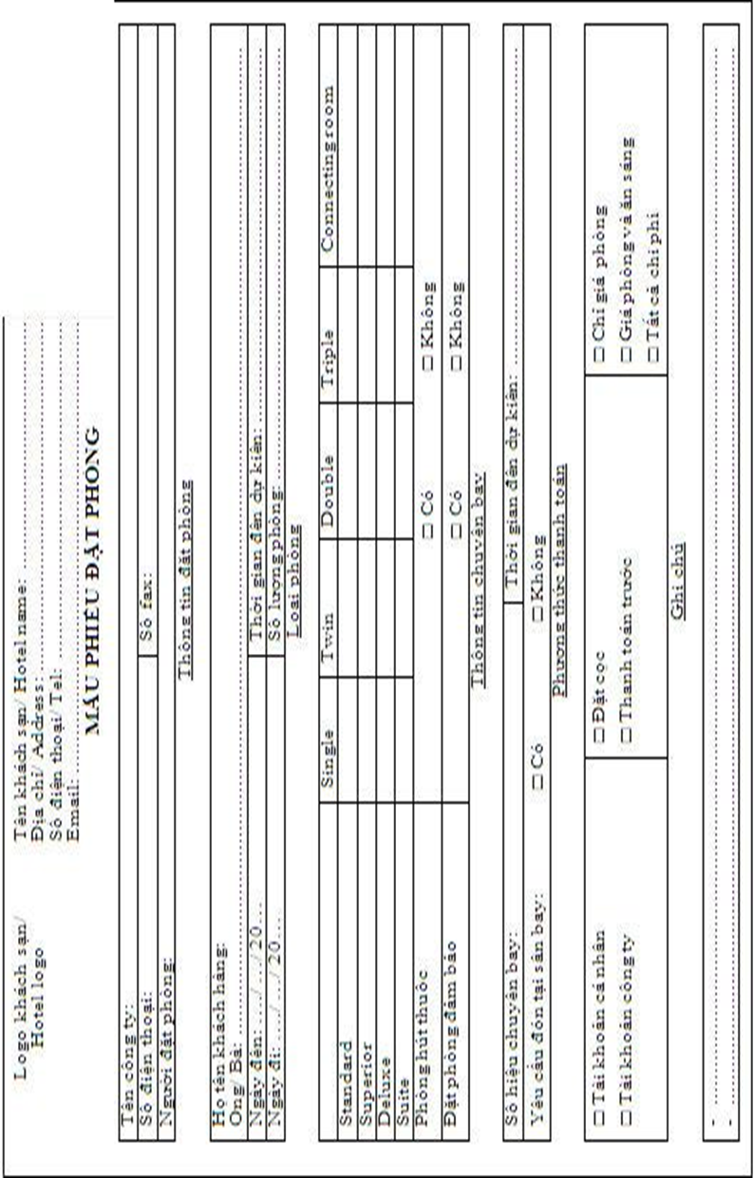
Hình 1 : Phiếu đặt phòng
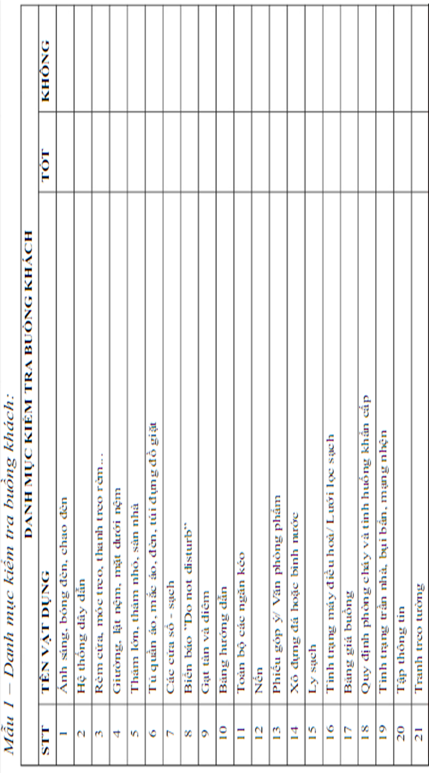
Hình 2 : Phiếu kiểm tra buồng khách
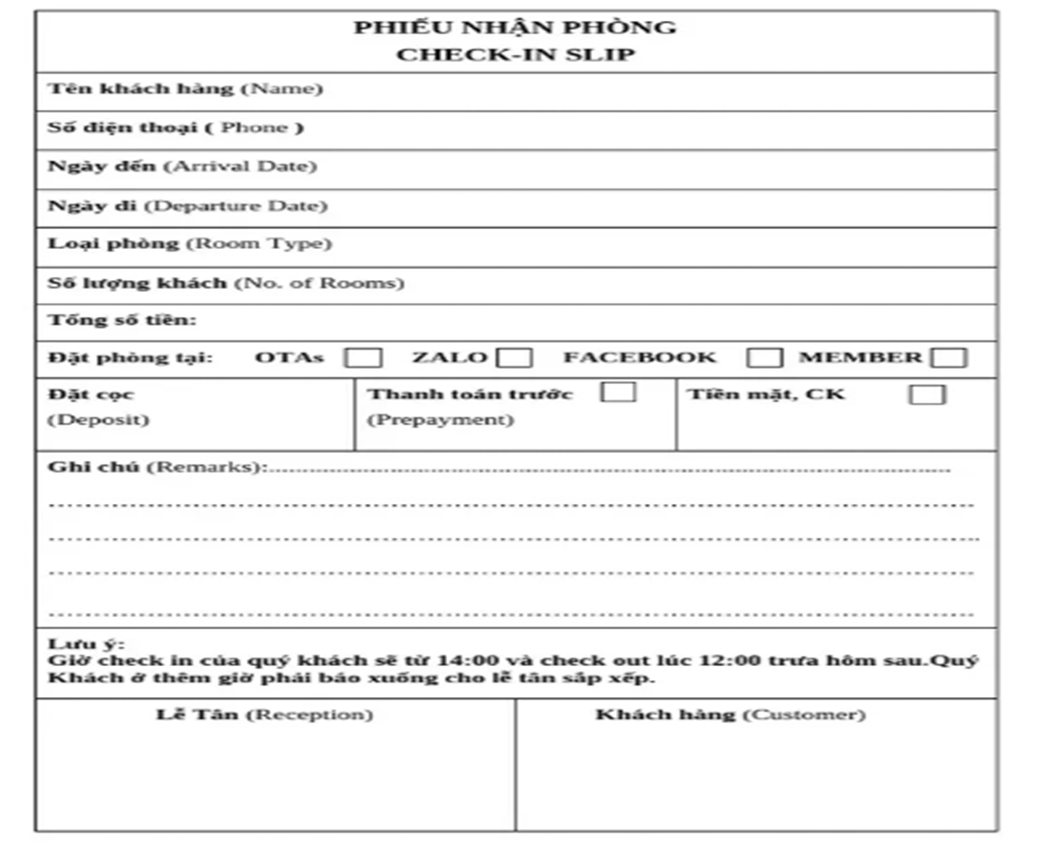
Hình 3 : Phiếu nhận phòng (check - in)
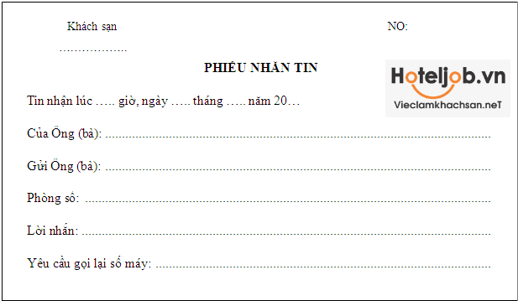
Hình 4 : Phiếu nhắn tin

Yêu cầu hệ thống

Yêu cầu chức năng
- Chức năng xem dashboard kpis: cho phép tổng giám đốc (gm) / ban giám đốc điều hành (eam) theo dõi và giám sát toàn bộ các chỉ số quản trị tài chính cốt lõi của khách sạn theo thời gian thực.
- Chức năng truy xuất báo cáo quản lý hàng ngày (daily manager report): cho phép tổng giám đốc (gm) / ban giám đốc điều hành (eam) truy cập, kết xuất và xem chi tiết báo cáo tài chính chốt sổ sau mỗi chu kỳ vận hành ngày.
- Chức năng cấu hình khung giá sàn hệ thống: cho phép tổng giám đốc (gm) / ban giám đốc điều hành (eam) thiết lập, điều chỉnh mức giá sàn cố định bắt buộc áp dụng cho từng phân hạng phòng lưu trú.
- Chức năng phê duyệt chiến dịch khuyến mãi thương mại: cho phép tổng giám đốc (gm) / ban giám đốc điều hành (eam) xem xét, thông qua hoặc từ chối các kế hoạch ưu đãi giá do bộ phận kinh doanh đề xuất.
- Chức năng vận hành công cụ dự báo công suất phòng (forecasting ai): cho phép tổng giám đốc (gm) / ban giám đốc điều hành (eam) phân tích xu hướng mật độ lưu trú tương lai để chủ động hoạch định chiến lược kinh doanh.
- Chức năng cấu hình giá phòng linh hoạt (dynamic pricing): cho phép tổng giám đốc (gm) / ban giám đốc điều hành (eam) thiết lập các thuật toán tự động điều tiết giá phòng bán ra dựa trên biến động thực tế của thị trường.
- Chức năng quản lý sơ đồ phân bổ quỹ phòng trống (room allocation): cho phép trưởng bộ phận tiền sảnh / giám sát ca (shift leader) kiểm soát trực quan ma trận phòng trống để điều phối, khóa giữ phòng và xử lý các tình huống overbooking.
- Chức năng thực hiện lệnh đổi phòng lưu trú (room change): cho phép trưởng bộ phận tiền sảnh / giám sát ca (shift leader) thao tác chuyển đổi vị trí phòng cho khách đang lưu trú, tự động thu hồi mã hóa khóa cũ và cấp phát thẻ phòng mới.
- Chức năng khởi tạo phiếu điều chỉnh giá hóa đơn (rebate/allowance): cho phép trưởng bộ phận tiền sảnh / giám sát ca (shift leader) can thiệp hiệu chỉnh giảm trừ số liệu tài chính trực tiếp trên hóa đơn của khách khi có sai lệch nghiệp vụ.
- Chức năng phê duyệt lệnh nâng hạng phòng miễn phí (free upgrade): cho phép trưởng bộ phận tiền sảnh / giám sát ca (shift leader) cấp đặc quyền chuyển khách lên hạng phòng cao hơn mà không phát sinh chi phí nhằm xử lý sự cố hoặc chăm sóc khách vip.
- Chức năng truy xuất nhật ký vết thao tác hệ thống (audit log): cho phép trưởng bộ phận tiền sảnh / giám sát ca (shift leader) tra cứu lịch sử bấm nút, cập nhật và can thiệp dữ liệu của toàn bộ nhân viên trong ca trực.
- Chức năng tra cứu ma trận trạng thái và quỹ phòng trống: cho phép nhân viên lễ tân tìm kiếm nhanh tình trạng sẵn sàng của buồng phòng dựa trên các bộ lọc thời gian thực.
- Chức năng khởi tạo hồ sơ đặt chỗ (phiếu đặt phòng fit/git): cho phép nhân viên lễ tân nhập mới toàn bộ trường thông tin đặt phòng cho đối tượng khách lẻ hoặc đoàn khách du lịch.
- Chức năng chỉnh sửa/hủy hồ sơ đặt chỗ: cho phép nhân viên lễ tân thay đổi các thông số lịch trình hoặc thực hiện xóa bỏ phiếu đặt chỗ theo yêu cầu hợp lệ từ phía khách hàng.
- Chức năng trích xuất hồ sơ đặt trước để thực hiện nhận phòng (check-in): cho phép nhân viên lễ tân truy vấn phiếu đặt gốc để mở hồ sơ lưu trú thực tế và kích hoạt vòng đời phục vụ.
- Chức năng quét và trích xuất ký tự giấy tờ tùy thân (ocr id scanner): cho phép nhân viên lễ tân sử dụng camera/thiết bị quét để tự động nạp chính xác các thông tin cccd/passport của khách vào cơ sở dữ liệu.
- Chức năng đồng bộ dữ liệu khai báo tạm trú trực tuyến với cơ quan chức năng: cho phép nhân viên lễ tân chuyển tiếp luồng thông tin định danh của khách lưu trú lên hệ thống quản lý của cơ quan quản lý nhà nước địa phương.
- Chức năng mã hóa và kích hoạt quyền mở khóa cửa (keycard encoder): cho phép nhân viên lễ tân nạp dữ liệu định danh mã phòng và thời hạn lưu trú chính xác vào chip của thẻ từ giao cho khách.
- Chức năng phát lệnh kiểm phòng tự động (check-out inspection): cho phép nhân viên lễ tân kích hoạt thông báo yêu cầu kiểm tra tài sản phòng sang ứng dụng cầm tay của bộ phận buồng phòng.
- Chức năng trích xuất hồ sơ tài chính gốc (folio) và tất toán công nợ: cho phép nhân viên lễ tân tổng hợp chéo tất cả các khoản chi phí phòng, dịch vụ pos và minibar tích lũy để thực hiện cấn trừ tiền cọc cho khách.
- Chức năng kết xuất và in hóa đơn tổng hợp tài chính: cho phép nhân viên lễ tân in sao chứng từ kết toán tài chính cuối cùng để bàn giao trực tiếp cho khách hàng tại quầy.
- Chức năng cập nhật trạng thái hóa đơn và ghi nhận mã chuẩn chi ngân hàng: cho phép nhân viên lễ tân xác nhận đóng hồ sơ tài chính và nạp mã giao dịch từ máy pos ngân hàng đối với các hình thức thanh toán bằng thẻ tín dụng.
- Chức năng khởi tạo bản ghi cấp thẻ ký gửi hành lý (bell clock record): cho phép nhân viên hành lý (bellman) lưu trữ số lượng, tình trạng vật dụng gửi và in thẻ định danh hành lý cho khách.
- Chức năng tiếp nhận tín hiệu điều phối phòng sẵn sàng để hộ tống khách: cho phép nhân viên hành lý (bellman) đón nhận cảnh báo nhận phòng thành công trên thiết bị di động để thực hiện nghiệp vụ đưa khách lên đúng số phòng.
- Chức năng cấu hình định mức tồn kho vật tư tiêu hao (amenities inventory): cho phép giám đốc buồng phòng quản lý, thiết lập giới hạn tồn kho tối thiểu/tối đa cho hệ thống vật tư, xà phòng, đồ tiêu hao buồng phòng.
- Chức năng thiết lập và phân bổ lịch làm việc nhân sự ca trực: cho phép giám đốc buồng phòng điều phối lịch trực và vị trí tác nghiệp của nhân viên dựa trên biểu đồ dự báo công suất phòng từ tiền sảnh.
- Chức năng vận hành tính năng phân công dọn dẹp phòng (room assignment): cho phép giám sát tầng (floor supervisor) chia tách danh mục các phòng cần làm sạch và đẩy lệnh trực tiếp xuống ứng dụng của nhân viên dọn phòng.
- Chức năng theo dõi tiến độ làm phòng thời gian thực của nhân viên: cho phép giám sát tầng (floor supervisor) kiểm soát tiến trình dọn dẹp buồng phòng vật lý (đang dọn, chưa dọn, dnd) trên màn hình quản lý.
- Chức năng nghiệm thu và xác nhận trạng thái phòng sạch ("inspected"): cho phép giám sát tầng (floor supervisor) chốt chất lượng dọn phòng thực tế, phát lệnh tự động chuyển phòng sang trạng thái ready trên hệ thống tiền sảnh.
- Chức năng tiếp nhận danh sách phòng phân công dọn dẹp nội bộ: cho phép nhân viên dọn phòng cập nhật và xem bảng phân quyền lộ trình làm sạch buồng khách được giao hàng ngày trên điện thoại di động.
- Chức năng cập nhật trạng thái dọn dẹp thực tế (đang dọn/dnd/chưa dọn): cho phép nhân viên dọn phòng bấm nút chuyển đổi trạng thái làm việc tại phòng vật lý để hệ thống ghi nhận thời gian thực.
- Chức năng cập nhật phiếu báo cáo tiêu hao vật tư minibar: cho phép nhân viên dọn phòng nhập số lượng, chủng loại nước uống/đồ ăn nhẹ khách đã tiêu thụ để tự động đẩy chi phí về quầy lễ tân.
- Chức năng khởi tạo phiếu báo cáo sự cố lỗi trang thiết bị phòng: cho phép nhân viên dọn phòng khai báo trực tuyến các lỗi hỏng hóc đồ đạc trong phòng gửi về phân hệ tiền sảnh và khối kỹ thuật.
- Chức năng kích hoạt và ghi nhận hồ sơ đồ thất lạc (lost & found): cho phép nhân viên dọn phòng chụp ảnh, mô tả đặc điểm và nhập kho lưu trữ tài sản do khách bỏ quên sau khi rời đi.
- Chức năng thiết kế thực đơn số và cấu hình giá bán điểm bán hàng (pos): cho phép giám đốc ẩm thực / bếp trưởng biên soạn danh mục món ăn, gói dịch vụ và niêm yết đơn giá kinh doanh trên toàn bộ hệ thống điểm bán.
- Chức năng kết xuất báo cáo kiểm soát tỷ lệ hao hụt nguyên vật liệu (food cost): cho phép giám đốc ẩm thực / bếp trưởng truy xuất số liệu định lượng kho bếp để quản lý chi phí biến đổi vật tư đầu vào.
- Chức năng khởi tạo phiếu đặt bàn/suất hẹn dịch vụ trước (service booking): cho phép nhân viên phục vụ (nhà hàng / spa) khóa giữ chỗ, ghi nhận thời gian hẹn và lưu trữ yêu cầu ẩm thực đặc biệt cho khách.
- Chức năng tạo đơn hàng gọi món/dịch vụ (pos order entry): cho phép nhân viên phục vụ (nhà hàng / spa) tạo mới và nhập dữ liệu món ăn, đồ uống hoặc liệu trình chăm sóc sức khỏe trực tiếp trên máy tính bảng.
- Chức năng định danh khách hàng qua số phòng hoặc quét thẻ từ nhận diện: cho phép nhân viên phục vụ (nhà hàng / spa) liên kết, trích xuất thông tin hồ sơ lưu trú từ thẻ từ hoặc số phòng khách cung cấp để phục vụ thanh toán.
- Chức năng thực hiện nghiệp vụ ký nợ chi phí dịch vụ vào phòng (room charge): cho phép nhân viên thu ngân dịch vụ (khối pos) kết chuyển toàn bộ giá trị hóa đơn ăn uống, spa chuyển thẳng vào công nợ folio phòng lưu trú của khách.
- Chức năng kích hoạt lệnh đối chiếu trùng khớp và kiểm tra giới hạn tín dụng khách (credit limit check): cho phép nhân viên thu ngân dịch vụ (khối pos) phát lệnh chạy ngầm xác thực tên khách lưu trú và rà soát hạn mức chi tiêu an toàn trước khi phê duyệt room charge.
- Chức năng thiết lập và quản lý lịch bảo trì phòng ngừa hệ thống hạ tầng (preventive maintenance): cho phép kỹ sư trưởng xây dựng chu kỳ bảo dưỡng, lên lịch cảnh báo sửa chữa định kỳ cho các hệ thống kỹ thuật lõi như thang máy, pccc, điều hòa trung tâm.
- Chức năng tiếp nhận phiếu yêu cầu sửa chữa trang thiết bị trực tuyến: cho phép nhân viên kỹ thuật đón nhận các yêu cầu khắc phục sự cố hỏng hóc từ bộ phận buồng phòng gửi qua ứng dụng thiết bị di động.
- Chức năng cập nhật tiến độ xử lý và tình trạng khắc phục sự cố lỗi: cho phép nhân viên kỹ thuật ghi nhận trạng thái sửa chữa, nhật ký thao tác trực tiếp tại phòng phát sinh lỗi thiết bị.
- Chức năng khởi tạo phiếu đề xuất cấp phát vật tư/thiết bị thay thế (qa-qc): cho phép nhân viên kỹ thuật lập bảng kê khai linh kiện cần xuất kho thay thế gửi lên phân hệ kiểm toán duyệt chi phí chứng từ.
- Chức năng thực hiện lệnh đóng phiếu yêu cầu bảo trì (close ticket): cho phép nhân viên kỹ thuật xác nhận hoàn tất thao tác sửa chữa vật lý và truyền phát tín hiệu yêu cầu nghiệm thu về phân hệ buồng phòng.
- Chức năng kích hoạt và vận hành chu trình kiểm toán đêm hệ thống (night audit): cho phép chuyên viên kiểm toán đêm (night auditor) khởi chạy chuỗi thuật toán đóng ca tự động để rà soát dòng tiền toàn hệ thống vào mỗi đêm.
- Chức năng thực hiện đối chiếu chéo dòng tiền và cộng dồn công nợ phòng tự động: cho phép chuyên viên kiểm toán đêm (night auditor) quét đối soát doanh thu pos tổng với kế toán doanh thu và thực hiện cộng dồn tiền phòng ngày cũ vào folio khách.
- Chức năng rà soát và phê duyệt chứng từ chi phí bảo trì (qa-qc): cho phép chuyên viên kiểm toán đêm (night auditor) kiểm tra, phê duyệt hoặc từ chối các hóa đơn đề xuất cấp phát vật tư sửa chữa từ khối kỹ thuật.
- Chức năng thực hiện khóa ca chốt sổ và chuyển ngày kinh doanh mới hệ thống: cho phép chuyên viên kiểm toán đêm (night auditor) đóng băng toàn bộ cơ sở dữ liệu tài chính ngày cũ, cập nhật thời gian phần mềm sang ngày mới để hệ thống kết xuất báo cáo gửi gm.

Yêu cầu phi chức năng
Tính đồng bộ và hiệu năng:
- Đồng bộ dữ liệu trạng thái phòng, dịch vụ POS, sự cố thiết bị về Tiền sảnh dưới 1 giây.
- Thời gian phản hồi tác vụ tra cứu, quét giấy tờ (OCR) và xuất hóa đơn dưới 2 giây.
- Hỗ trợ tối thiểu 500 kết nối tác nghiệp đồng thời không xảy ra nghẽn hệ thống.
- Tính bảo mật và phân quyền:
- Phân quyền truy cập hệ thống theo mô hình RBAC chặt chẽ cho từng bộ phận nghiệp vụ.
- Mã hóa toàn bộ dữ liệu định danh khách hàng (CCCD/Passport) và tài chính bằng AES-256.
- Ghi nhật ký hệ thống (Audit Log) vĩnh viễn, không cho phép xóa sửa đối với tất cả tài khoản.
Tính sẵn sàng và phục hồi:
- Đảm bảo chỉ số thời gian hoạt động liên tục của hệ thống đạt tối thiểu 80% hoạt động 24/7.
- Bảo trì hệ thống trong khung giờ thấp điểm (2:00 AM - 4:00 AM), không gián đoạn Night Audit.
- Tự động sao lưu dữ liệu mỗi 1 giờ/lần; thời gian khôi phục khi gặp sự cố phần cứng dưới 30 phút.
- Tính toàn vẹn dữ liệu:
- Thực thi ràng buộc CSDL, chặn hoàn toàn bản ghi mồ côi không có mã tham chiếu hợp lệ.
- Đóng băng dữ liệu tài chính (chuyển sang trạng thái Read-only) ngay sau khi hoàn tất Night Audit.

Sơ đồ phân rã chức năng (BFD)
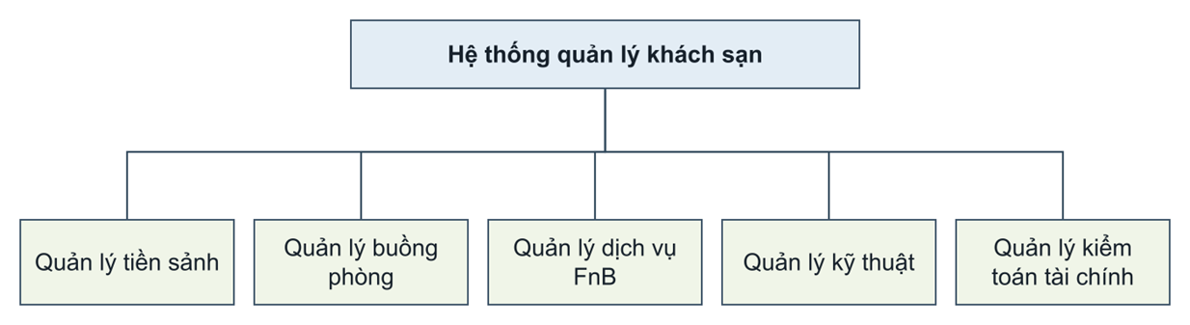

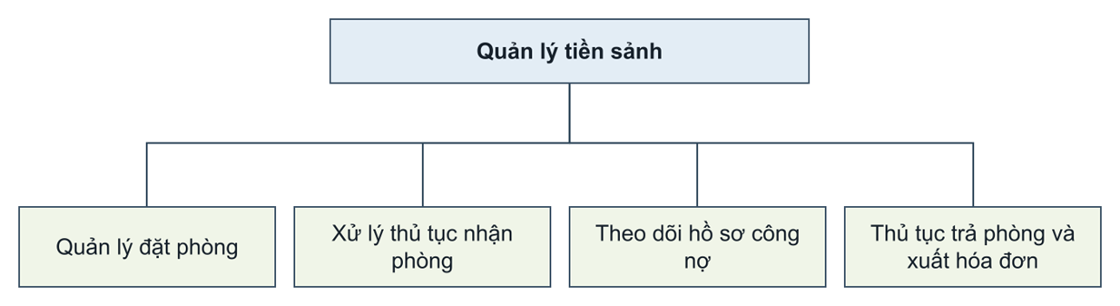

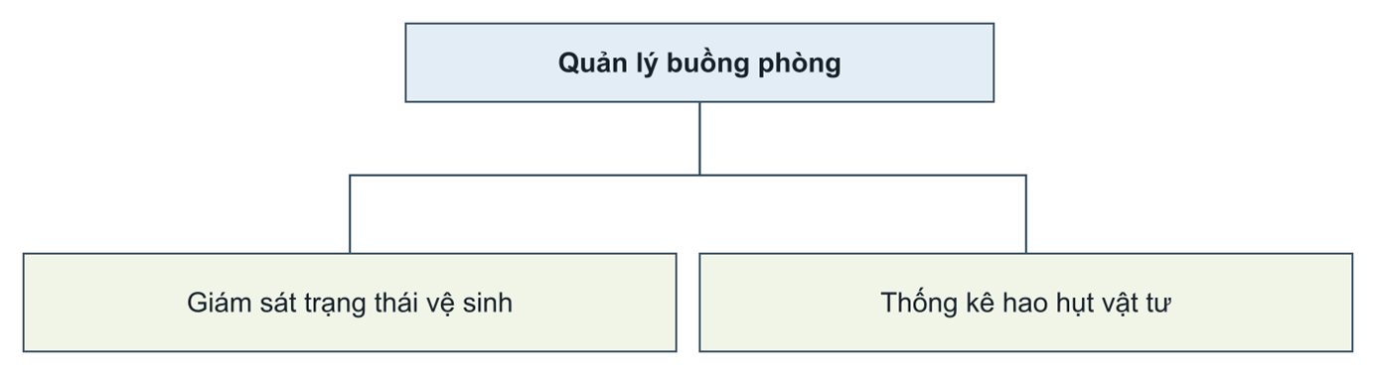

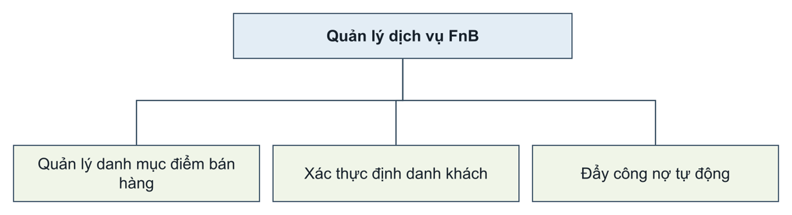
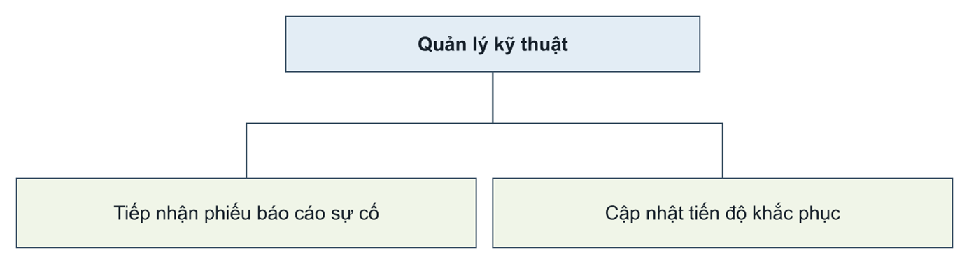
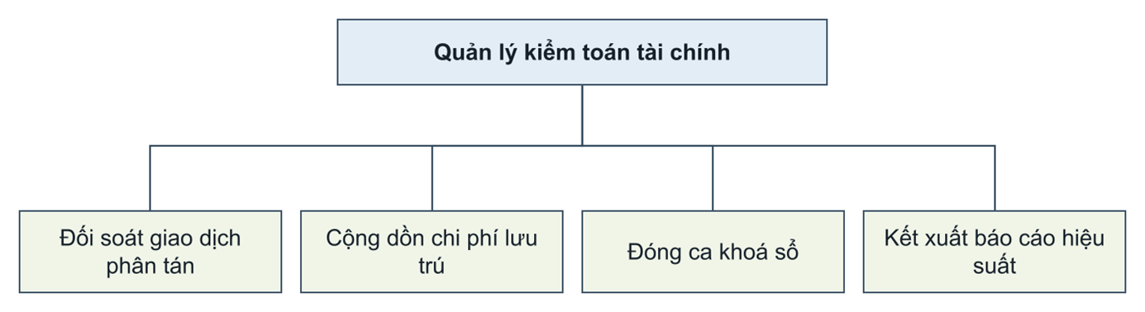

CHƯƠNG 3: THIẾT KẾ DỮ LIỆU HỆ THỐNG

Xác định thực thể
Các thực thể cốt lõi cần quan tâm bao gồm:
KhachHang: Lưu trữ thông tin cá nhân của khách lưu trú.
LoaiPhong: Lưu trữ thông tin cấu hình và phân hạng phòng.
NhanVien: Quản lý định danh nhân sự vận hành hệ thống.
Phong: Quản lý trạng thái không gian lưu trú vật lý.
PhieuDatPhong: Ghi nhận thông tin giao dịch đặt chỗ và thời gian lưu trú.
PhieuDichVu: Ghi nhận chi phí phát sinh từ điểm bán hàng (POS).
PhieuTieuHao: Quản lý số lượng hao hụt vật tư minibar tại phòng.
PhieuBaoTri: Ghi nhận sự cố kỹ thuật và tiến độ khắc phục.
HoaDonTong: Tổng hợp toàn bộ công nợ và thông tin thanh toán cuối cùng.

Mô hình thực thể kết hợp (ERD)
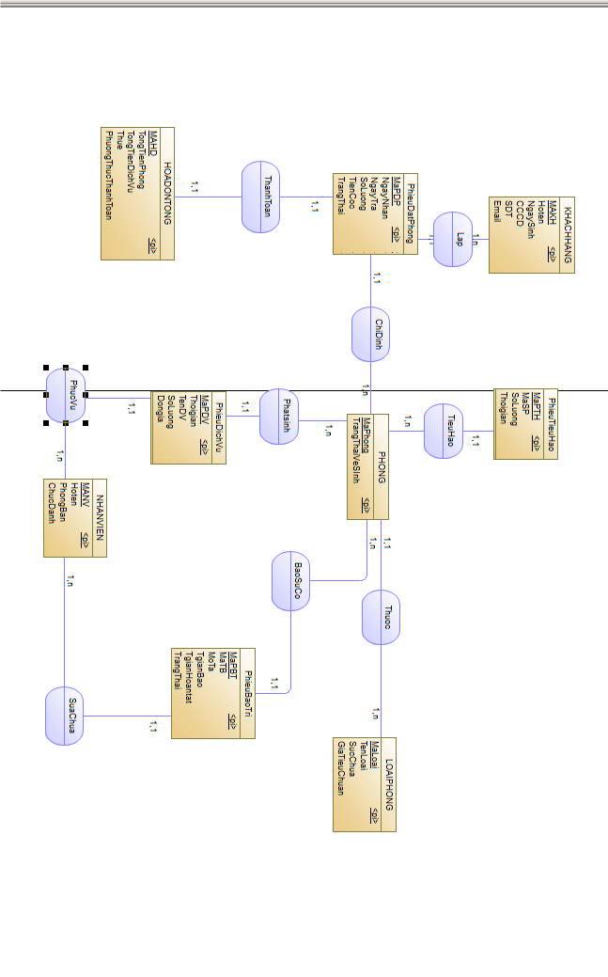

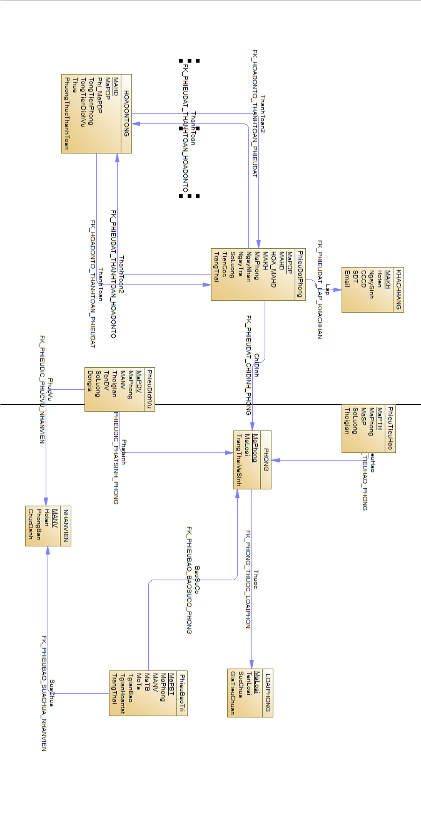
Mô hình quan hệ

Lược đồ cơ sở dữ liệu
KhachHang(MaKH,HoTen,NgaySinh,SoGiayTo,SĐT,Email)
LoaiPhong(MaLoaiPhong,TenLoai,SuaChua,GiaTieuChuan)
BaoCaoKiemToan(MaKy,NgayChotSo,TongDanhThu,TyLeLapDay,TrangThai)
Phong(MaPhong,LoaiMaPhong,TrangThaiVeSinh)
PhieuDatPhong(MaPDP,NgayNhanDuKien,NgayTraDuKien,SoLuongKhach,TienCoc,TrangThai)
HoaDonTong(MaHD,TongTienPhong,TongTienDichVu,Thue,PhuongThucThanhToan)
PhieuTieuHao(MaPTH,MaSanPham,SoLuong,ThoiGian)
PhieuDichVu(MaPDV,ThoiGian,TenDichVu,SoLuong,DonGia)
NhanVien(MaNV,HoTen,PhongBan,ChucDanh)
PhieuBaoTri(MaPBT,MaThietBi,MaNV,MoTa,ThoiGianBao,ThoiGianHoanTat,TrangThai)

Từ điển dữ liệu
Bảng Khách Hàng
Tên thuộc tính | datatype | Khóa | Ràng buộc | Mô tả
MaKH | VARCHAR(20) | PK | NOT NULL | Mỗi khách hàng có 1 mã khách hàng riêng biệt.
HoTen | NVARCHAR(50) |  | NOT NULL | Họ tên đầy đủ của khách hàng.
NgaySinh | DATE |  | NOT NULL | Ngày tháng năm sinh của khách hàng.
SoGiayTo | VARCHAR(11) |  | NOT NULL | Số giấy tờ tùy thân bắt buộc (Căn cước công dân hoặc Hộ chiếu).
SDT | VARCHAR(11) |  | NOT NULL | Số điện thoại liên hệ của khách hàng.
Email | VARCHAR(100) |  |  | Địa chỉ email của khách hàng.
Bảng Nhân Viên
Tên thuộc tính | datatype | Khóa | Ràng buộc | Mô tả
MaNV | VARCHAR(20) | PK | NOT NULL | Mỗi nhân viên có 1 mã nhân viên riêng biệt, mã nhân viên sẽ thể hiện cho cả chức vụ.
HoTen | VARCHAR(50) |  | NOT NULL | Họ tên đầy đủ của nhân viên.
PhongBan | VARCHAR(50) |  | NOT NULL | Tên bộ phận làm việc của nhân viên (ví dụ: Tiền sảnh, Buồng phòng).
ChucDanh | VARCHAR(50) |  | NOT NULL | Chức danh hoặc vị trí của nhân viên trong khách sạn (ví dụ: Lễ tân, Giám sát tầng, Kỹ sư trưởng).

Bảng Loại Phòng
Tên thuộc tính | datatype | Khóa | Ràng buộc | Mô tả
MaLoaiPhong | VARCHAR(20) | PK | NOT NULL | Mã định danh cho từng loại phòng (ví dụ: Standard, Deluxe, Suite).
TenLoai | NVARCHAR(50) |  | NOT NULL | Tên của loại phòng.
SucChua | INT |  | NOT NULL | Sức chứa tối đa của loại phòng (số lượng khách).
GiaTieuChuan | DECIMAL(18,2) |  | NOT NULL | Giá niêm yết tiêu chuẩn của loại phòng.

Bảng Phòng
Tên thuộc tính | datatype | Khóa | Ràng buộc | Mô tả
MaPhong | VARCHAR(20) | PK | NOT NULL | Mã định danh duy nhất cho từng phòng vật lý trong khách sạn.
MaLoaiPhong | VARCHAR(20) | FK | NOT NULL | Khóa ngoại liên kết với bảng LoaiPhong.
TrangThaiVeSinh | NVARCHAR(50) |  | NOT NULL | Trạng thái vệ sinh và sẵn sàng của phòng (ví dụ: "Đang sử dụng", "Sẵn sàng đón khách").

Bảng Phiếu Đặt Phòng
Tên thuộc tính | datatype | Khóa | Ràng buộc | Mô tả
MaPDP | VARCHAR(20) | PK | NOT NULL | Mã định danh duy nhất của Hồ sơ đặt chỗ (Reservation Record).
MaKH | VARCHAR(20) | FK | NOT NULL | Khóa ngoại liên kết với bảng KhachHang.
MaPhong | VARCHAR(20) | FK | NOT NULL | Mã phòng được giữ chỗ (Room Blocking) cho lượt lưu trú này.
MaHD | VARCHAR(20) | FK | NOT NULL | Mã hóa đơn tổng phát sinh sau khi hoàn tất thanh toán.
NgayNhanDuKien | DATETIME |  | NOT NULL | Lịch trình lưu trú dự kiến (Check-in).
NgayTraDuKien | DATETIME |  |  | Lịch trình lưu trú dự kiến (Check-out).
SoLuongKhach | INT |  | NOT NULL | Số lượng khách thực tế lưu trú trong phòng.
TienCoc | DECIMAL(18,2) |  | NOT NULL | Tổng số tiền cọc đã thanh toán cho việc đặt phòng.
TrangThai | NVARCHAR(50) |  | NOT NULL | Trạng thái hiện tại của phiếu đặt phòng (ví dụ: Đã đặt, Đã nhận phòng).
Bảng Phiếu Dịch Vụ
Tên thuộc tính | datatype | Khóa | Ràng buộc | Mô tả
MaPDV | VARCHAR(20) | PK | NOT NULL | Mã định danh duy nhất của phiếu ghi nhận chi phí phát sinh từ điểm bán hàng (POS).
MaPhong | VARCHAR(20) | FK | NOT NULL | Mã phòng khách đang lưu trú, dùng để Ký nợ chi phí dịch vụ vào phòng (Room Charge).
MaNV | VARCHAR(20) | FK | NOT NULL | Mã nhân viên phục vụ/thu ngân thực hiện giao dịch POS.
ThoiGian | DATETIME |  | NOT NULL | Thời điểm khách sử dụng dịch vụ nội khu.
TenDichVu | NVARCHAR(100) |  | NOT NULL | Tên dịch vụ hoặc sản phẩm tiêu thụ.
SoLuong | INT |  | NOT NULL | Số lượng sản phẩm/dịch vụ khách đã sử dụng.
DonGia | DECIMAL(18,2) |  | NOT NULL | Đơn giá của sản phẩm/dịch vụ.

Bảng Phiếu Tiêu Hao
Tên thuộc tính | datatype | Khóa | Ràng buộc | Mô tả
MaPTH | VARCHAR(20) | PK | NOT NULL | Mã định danh duy nhất của phiếu báo cáo tiêu thụ vật tư minibar.
MaPhong | VARCHAR(20) | FK | NOT NULL | Mã phòng phát sinh việc tiêu thụ đồ minibar.
MaSanPham | VARCHAR(20) |  | NOT NULL | Mã định danh cho sản phẩm đã được khách sử dụng trong minibar.
SoLuong | INT |  | NOT NULL | Số lượng vật phẩm trong minibar khách đã sử dụng.
ThoiGian | DATETIME |  | NOT NULL | Thời điểm nhân viên dọn phòng ghi nhận việc tiêu thụ.
Bảng Phiếu Bảo Trì
Tên thuộc tính | datatype | Khóa | Ràng buộc | Mô tả
MaPBT | VARCHAR(20) | PK | NOT NULL | Mã định danh duy nhất cho Phiếu báo cáo sự cố thiết bị/Yêu cầu bảo trì.
MaPhong | VARCHAR(20) | FK | NOT NULL | Mã phòng xảy ra sự cố hỏng hóc thiết bị.
MaNV | VARCHAR(20) | FK | NOT NULL | Mã nhân viên (kỹ thuật hoặc dọn phòng) liên quan đến việc tạo/xử lý phiếu.
MaThietBi | VARCHAR(20) |  | NOT NULL | Mã định danh của trang thiết bị bị hỏng hóc.
MoTa | NVARCHAR(500) |  | NOT NULL | Mô tả chi tiết về tình trạng hỏng hóc và tiến độ xử lý.
ThoiGianBao | DATETIME |  | NOT NULL | Thời gian phát hiện lỗi/khởi tạo phiếu báo cáo sự cố.
ThoiGianHoanTat | DATETIME |  | NOT NULL | Thời gian nhân viên kỹ thuật hoàn thành việc sửa chữa (Close Ticket).
TrangThai | NVARCHAR(50) |  | NOT NULL | Trạng thái hiện tại của phiếu bảo trì (ví dụ: Đang xử lý, Đã hoàn tất).

Bảng Hóa Đơn Tổng
Tên thuộc tính | datatype | Khóa | Ràng buộc | Mô tả
MaHD | VARCHAR(20) | PK | NOT NULL | Mã định danh duy nhất của Hóa đơn tổng hợp tài chính cuối cùng.
MaPDP | VARCHAR(20) | FK | NOT NULL | Khóa ngoại liên kết với Phiếu đặt phòng để kiểm tra thông tin gốc.
TongTienPhong | DECIMAL(18,2) |  | NOT NULL | Tổng doanh thu tiền phòng.
TongTienDichVu | DECIMAL(18,2) |  | NOT NULL | Tổng chi phí dịch vụ phát sinh (POS và minibar).
Thue | int |  | NOT NULL | Mức thuế suất quy định áp dụng.
PhuongThucThanhToan | NVARCHAR(50) |  | NOT NULL | Phương thức khách hàng đã thanh toán (Tiền mặt, Chuyển khoản hoặc Thẻ tín dụng).
Bảng Báo Cáo Kiểm Toán
Tên thuộc tính | datatype | Khóa | Ràng buộc | Mô tả
MaKy | VARCHAR(20) | PK | NOT NULL | Mã định danh cho kỳ kiểm toán (Night Audit).
NgayChotSo | DATE |  | NOT NULL | Ngày tháng giao dịch mà nghiệp vụ Kiểm toán đêm (Night Audit) được thực hiện.
TongDoanhThu | DECIMAL(18,2) |  | NOT NULL | Tổng doanh thu toàn khách sạn đạt được trong ngày.
TyLeLapDay | DECIMAL(5,2) |  | NOT NULL | Tỷ lệ lấp đầy phòng (Occupancy Rate) trong ngày.
TrangThai | NVARCHAR(50) |  | NOT NULL | Trạng thái đã khóa sổ của kỳ kiểm toán.

Ràng buộc toàn vẹn

Ràng buộc toàn vẹn có bối cảnh 1 quan hệ

Ràng buộc miền giá trị

R1: Giới tính của nhân viên chỉ có thể là 'Nam' hoặc 'Nữ'
Nội dung:
∀nv∈NhanVien:nv.GioiTinh∈{N’Nam’,N’Nữ’}
Bối cảnh: Quan hệ NhanVien
Bảng tầm ảnh hưởng:
R1 | Thêm (Insert) | Xóa (Delete) | Sửa (Update)
NhanVien | + | — | +(GioiTinh)

R2: Trạng thái vệ sinh phòng vật lý phải tuân thủ danh mục vận hành
Nội dung:
∀p∈Phong:p.TrangThaiVeSinh∈{N’Đang sử dụng’,N’Chưa dọn’,N’Đã dọn sạch’,N’Sẵn Sàng Đón Khách’}
Bối cảnh: Quan hệ Phong
Bảng tầm ảnh hưởng:
R2 | Thêm (Insert) | Xóa (Delete) | Sửa (Update)
Phong | + | — | +(TrangThaiVeSinh)

Ràng buộc toàn vẹn liên thuộc tính
R3: Ngày kết thúc lưu trú dự kiến luôn lớn hơn hoặc bằng ngày nhận phòng dự kiến
Nội dung:
∀pdp∈PhieuDatPhong:pdp.NgayTraDuKien≥pdp.NgayNhanDuKien
Bối cảnh: Quan hệ PhieuDatPhong
Bảng tầm ảnh hưởng:
R3 | Thêm (Insert) | Xóa (Delete) | Sửa (Update)
PhieuDatPhong | + | — | +(NgayNhanDuKien,NgayTraDuKien)

R4: Thời gian hoàn tất sửa chữa phải lớn hơn hoặc bằng thời gian báo cáo sự cố kỹ thuật
Nội dung:
∀pbt∈PhieuBaoTri:pbt.ThoiGianHoanTat≥pbt.ThoiGianBao
Bối cảnh: Quan hệ PhieuBaoTri
Bảng tầm ảnh hưởng:
R4 | Thêm (Insert) | Xóa (Delete) | Sửa (Update)
PhieuBaoTri | + | — | +(ThoiGianBao,ThoiGianHoanTat)

Ràng buộc toàn vẹn liên bộ

R5: Mỗi khách hàng đăng ký lưu trú phải có một số giấy tờ tùy thân phân biệt với nhau
Nội dung:
∀kh1​,kh2​∈KhachHang:Nếu kh 1​ =! kh 2​ thì kh1​.SoGiayTo=kh 2​.SoGiayTo
Bối cảnh: Quan hệ KhachHang
Bảng tầm ảnh hưởng:
R5 | Thêm (Insert) | Xóa (Delete) | Sửa (Update)
KhachHang | + | — | *(Không được sửa thuộc tính độc quyền)

R6: Tại cùng một thời điểm, một không gian phòng vật lý không thể gán trùng cho hai lượt ở đang hoạt động
Nội dung:
∀pdp 1​ ,pdp 2​ ∈PhieuDatPhong:Nếu (pdp 1​ =! pdp 2​ ∧pdp 1​ .TrangThai=N’Đã nhận phòng’∧pdp 2​ .TrangThai=N’Đã Nhận Phòng) thì pdp 1​ .MaPhong =! pdp 2​ .MaPhong
Bối cảnh: Quan hệ PhieuDatPhong
Bảng tầm ảnh hưởng:
R6 | Thêm (Insert) | Xóa (Delete) | Sửa (Update)
PhieuDatPhong | + | — | +(MaPhong, TrangThai)

Ràng buộc toàn vẹn có bối cảnh nhiều quan hệ

Ràng buộc phụ thuộc tồn tại (Tham chiếu / Khóa ngoại)

R7: Phiếu dịch vụ nội khu phát sinh phải thuộc về một phòng vật lý có thực trong hệ thống
Nội dung:
∀pdv∈PhieuDichVu,∃p∈Phong:pdv.MaPhong=p.MaPhong
(Hoặc thể hiện bằng phép chiếu đồ thị cấu trúc:
PhieuDichVu[MaPhong]⊆Phong[MaPhong])
Bối cảnh: Quan hệ PhieuDichVu, Phong
Bảng tầm ảnh hưởng:
R7 | Thêm (Insert) | Xóa (Delete) | Sửa (Update)
PhieuDichVu | + | — | * (Không cho phép sửa Khóa ngoại)
Phong | — | + | * (Không cho phép sửa Khóa chính)

Ràng buộc liên thuộc tính - liên quan hệ

R8: Thời gian phát sinh dịch vụ nội khu POS phải nằm trong kỳ lưu trú thực tế của khách tại phòng đó
Nội dung:
∀pdv∈PhieuDichVu:Nếu ∃pdp∈PhieuDatPhong thỏa (pdv.MaPhong=pdp.MaPhong∧pdp.TrangThai=N’Đã Nhận Phòng’) thì :
pdp.NgayNhanDuKien≤pdv.ThoiGian≤pdp.NgayTraDuKien
Bối cảnh: Quan hệ PhieuDichVu, PhieuDatPhong
Bảng tầm ảnh hưởng:
R8 | Thêm (Insert) | Xóa (Delete) | Sửa (Update)
PhieuDichVu | + | — | +(ThoiGian)
PhieuDatPhong | — | + | +(NgayNhanDuKien, NgayTraDuKien, TrangThai)

R9: Lễ tân chỉ được chuyển trạng thái nhận phòng khi phòng vật lý đã đạt tiêu chuẩn vệ sinh
Nội dung:
∀pdp∈PhieuDatPhong:Nếu (pdp.TrangThai=N’Đã Nhận Phòng’) thì ∃p∈Phong thỏa:
(pdp.MaPhong=p.MaPhong)∧(p.TrangThaiVeSinh∈{N’Đã Dọn Sạch’,N’Sẵn Sàng Đón Khách’})
Bối cảnh: Quan hệ PhieuDatPhong, Phong
Bảng tầm ảnh hưởng:
R9 | Thêm (Insert) | Xóa (Delete) | Sửa (Update)
PhieuDatPhong | + | — | +(MaPhong, TrangThai)
Phong | — | — | +(TrangThaiVeSinh)

Ràng buộc do thuộc tính tổng hợp

R10: Tổng tiền dịch vụ trong hóa đơn tổng phải bằng tổng giá trị tích lũy từ tất cả các phiếu dịch vụ chi tiết của phòng đó
Nội dung:
∀hd∈HoaDonTong,∃pdp∈PhieuDatPhong thỏa (hd.MaPDP=pdp.MaPDP):
hd.TongTienDichVu= (pdv∈PhieuDichVu:pdv.MaPhong=pdp.MaPhong)∑​ (pdv.SoLuong×pdv.DonGia)
Bối cảnh: Quan hệ HoaDonTong, PhieuDichVu, PhieuDatPhong
Bảng tầm ảnh hưởng:
R10 | Thêm (Insert) | Xóa (Delete) | Sửa (Update)
HoaDonTong | + | — | +(TongTienDichVu)
PhieuDichVu | + | + | +(SoLuong, DonGia)
PhieuDatPhong | — | — | $+(MaPhong)$

Ràng buộc do chu trình

R11: Khóa vòng lặp liên kết hai chiều giữa Phiếu đặt phòng và Hóa đơn tổng
Ý nghĩa sơ đồ đồ thị: Hệ thống khách sạn xuất hiện chu trình đóng kín do PhieuDatPhong trỏ đến HoaDonTong qua khóa ngoại MaHD để thanh toán; đồng thời HoaDonTong lại trỏ ngược về PhieuDatPhong qua khóa ngoại MaPDP để kiểm tra thông tin gốc. Để không làm bế tắc tiến trình ghi dữ liệu (Circular Lock), hệ thống bắt buộc áp đặt quy tắc bao hàm chu trình:
X=PhieuDatPhong[MaPDP,MaHD]
Y=(PhieuDatPhong⋈HoaDonTong)[MaPDP,MaHD]
Nội dung phát biểu: Mã hóa đơn và mã phiếu đặt phòng được liên kết chéo ở cả hai bảng phải đồng bộ thống nhất tuyệt đối với nhau:
X⊆Y
Bối cảnh: Quan hệ PhieuDatPhong, HoaDonTong
Bảng tầm ảnh hưởng:
R11 | Thêm (Insert) | Xóa (Delete) | Sửa (Update)
PhieuDatPhong | + (Cho phép gán NULL ban đầu) | — | +(MaHD)
HoaDonTong | + | +(Chặn xóa nếu lượt ở đã đóng) | * (Không được sửa khóa liên kết)

Đánh giá và chuẩn hóa CSDL

Thực thể KHACHHANG
Quan hệ: KHACHHANG(MaKH, HoTen, NgaySinh, SoGiayTo, SDT, Email)
PTH:
MaKH → HoTen, NgaySinh, SoGiayTo, SDT, Email
SoGiayTo → MaKH, HoTen, NgaySinh, SDT, Email
Khóa: {MaKH}, {SoGiayTo}
Xét dạng chuẩn:
Toàn bộ phụ thuộc hàm có vế trái là khóa, đạt BCNF.

Thực thể NHANVIEN
Quan hệ: NHANVIEN(MaNV, HoTen, PhongBan, ChucDanh)
PTH:
MaNV → HoTen, PhongBan, ChucDanh
Khóa: {MaNV}
Xét dạng chuẩn:
PTH khởi nguồn từ khóa chính, đạt BCNF.

Thực thể LOAIPHONG
Quan hệ: LOAIPHONG(MaLoaiPhong, TenLoai, SucChua, GiaTieuChuan)
PTH:
MaLoaiPhong → TenLoai, SucChua, GiaTieuChuan
Khóa: {MaLoaiPhong}
Xét dạng chuẩn:
PTH khởi nguồn từ khóa chính, đạt BCNF.

Thực thể PHONG
Quan hệ: PHONG(MaPhong, MaLoaiPhong, TrangThaiVeSinh)
PTH:
MaPhong → MaLoaiPhong, TrangThaiVeSinh
Khóa: {MaPhong}
Xét dạng chuẩn:
PTH khởi nguồn từ khóa chính, đạt BCNF.

Thực thể PHIEUDATPHONG
Quan hệ: PHIEUDATPHONG(MaPDP, MaKH, MaPhong, MaHD, NgayNhanDuKien, NgayTraDuKien, SoLuongKhach, TienCoc, TrangThai)
PTH:
MaPDP → MaKH, MaPhong, MaHD, NgayNhanDuKien, NgayTraDuKien, SoLuongKhach, TienCoc, TrangThai
Khóa: {MaPDP}
Xét dạng chuẩn:
PTH khởi nguồn từ khóa chính, đạt BCNF.

Thực thể PHIEUDICHVU
Quan hệ: PHIEUDICHVU(MaPDV, MaPhong, MaNV, ThoiGian, TenDichVu, SoLuong, DonGia)
PTH:
MaPDV → MaPhong, MaNV, ThoiGian, TenDichVu, SoLuong, DonGia
Khóa: {MaPDV}
Xét dạng chuẩn:
PTH khởi nguồn từ khóa chính, đạt BCNF.

Thực thể PHIEUTIEUHAO
Quan hệ: PHIEUTIEUHAO(MaPTH, MaPhong, MaSanPham, SoLuong, ThoiGian)
PTH:
MaPTH → MaPhong, MaSanPham, SoLuong, ThoiGian
Khóa: {MaPTH}
Xét dạng chuẩn:
PTH khởi nguồn từ khóa chính, đạt BCNF.

Thực thể PHIEUBAOTRI
Quan hệ: PHIEUBAOTRI(MaPBT, MaPhong, MaNV, MaThietBi, MoTa, ThoiGianBao, ThoiGianHoanTat, TrangThai)
PTH:
MaPBT → MaPhong, MaNV, MaThietBi, MoTa, ThoiGianBao, ThoiGianHoanTat, TrangThai
Khóa: {MaPBT}
Xét dạng chuẩn:
PTH khởi nguồn từ khóa chính, đạt BCNF.

Thực thể HOADONTONG
Quan hệ: HOADONTONG(MaHD, MaPDP, TongTienPhong, TongTienDichVu, Thue, PhuongThucThanhToan)
PTH:
MaHD → MaPDP, TongTienPhong, TongTienDichVu, Thue, PhuongThucThanhToan
Khóa: {MaHD}
Xét dạng chuẩn:
PTH khởi nguồn từ khóa chính, đạt BCNF.

Thực thể BAOCAOKIEMTOAN
Quan hệ: BAOCAOKIEMTOAN(MaKy, NgayChotSo, TongDoanhThu, TyLeLapDay, TrangThai)
PTH:
MaKy → NgayChotSo, TongDoanhThu, TyLeLapDay, TrangThai
Khóa: {MaKy}
Xét dạng chuẩn:
PTH khởi nguồn từ khóa chính, đạt BCNF.
CHƯƠNG 4:
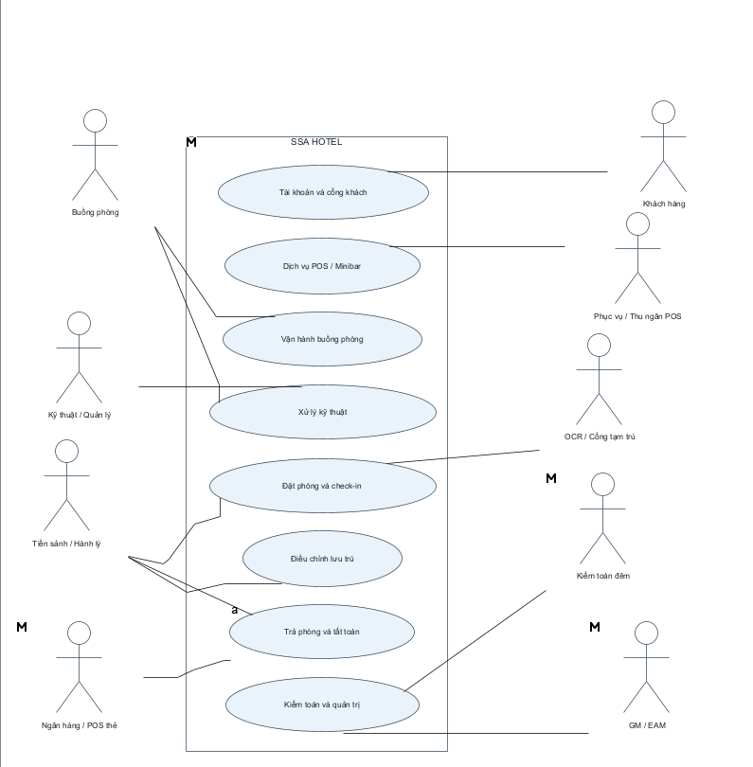
UC tổng quát
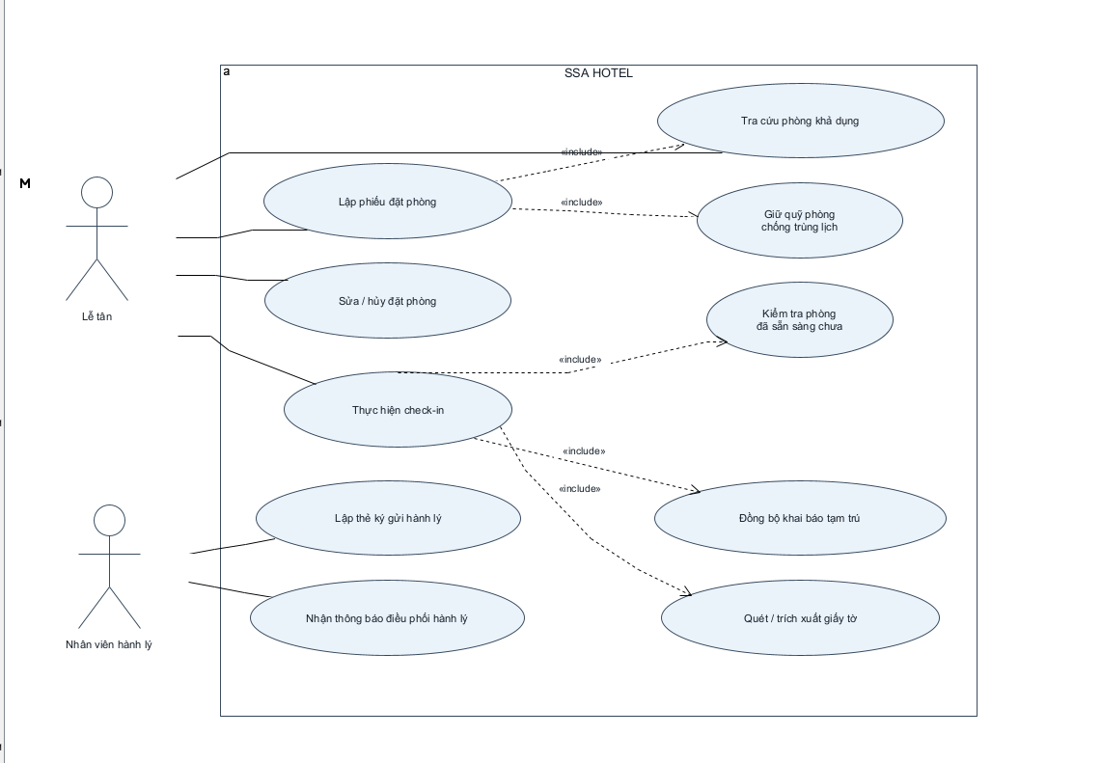
UC đặt phòng và check in

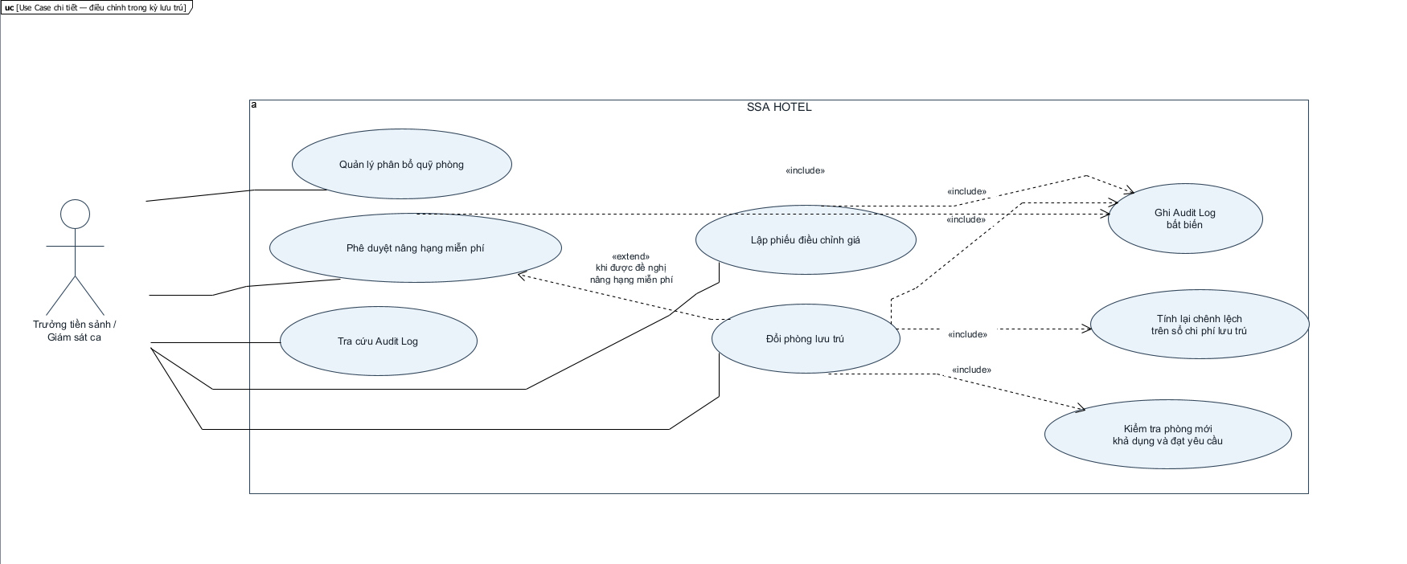
UC điều chỉnh trong kì lưu trú
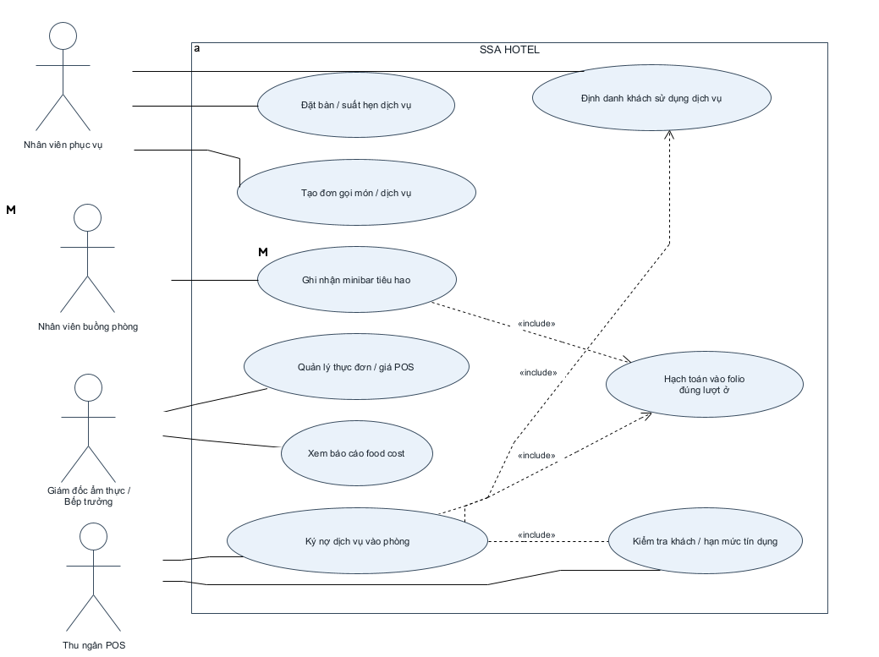
UC dịch vụ POS và minibar

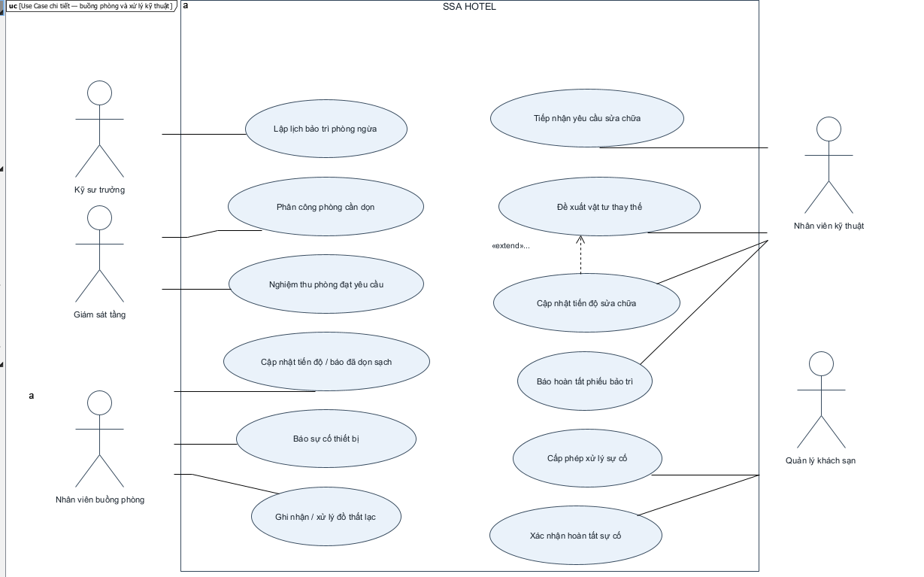
UC buồng phòng và xử lý kỹ thuật
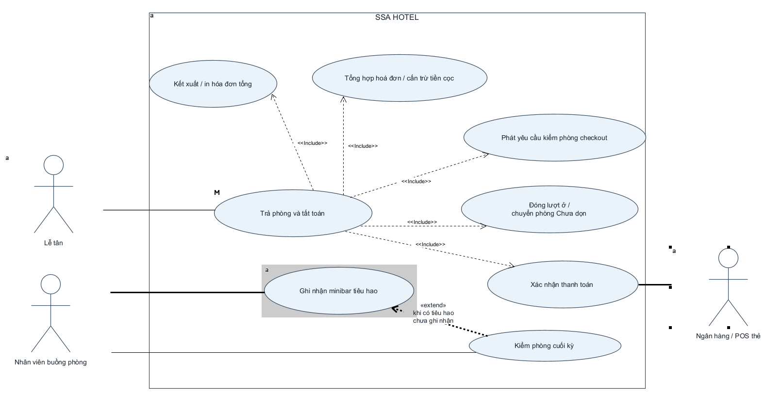
UC trả phòng và tất toán
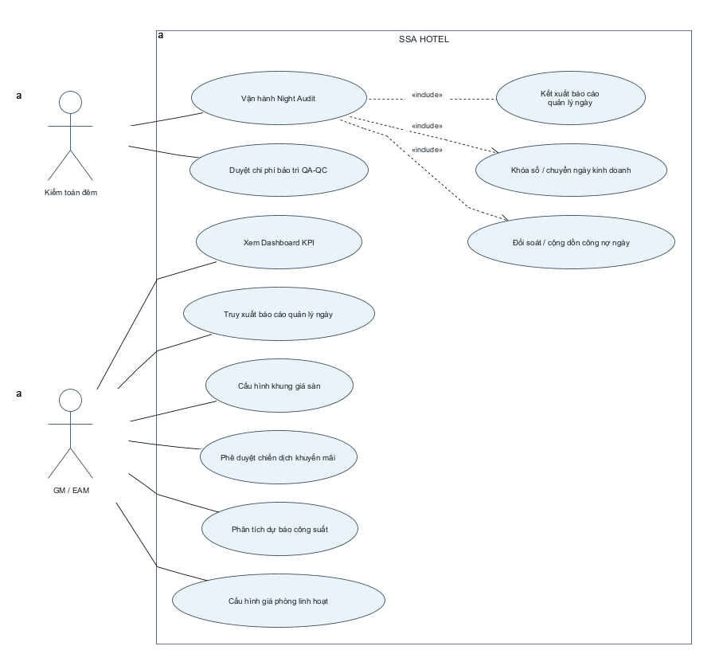
UC kiểm toán đêm và quản trị

